Resolución del Pleno del Instituto de Transparencia, Acceso a la Información Pública y Protección de Datos Personales del Estado de México y Municipios, con domicilio en Metepec, Estado de México, a veinticuatro de agosto de dos mil veintidós.

Visto el expediente relativo al recurso de revisión 05699/INFOEM/IP/RR/2022 interpuesto por Xxxx xxxxx xxxxx, el cual en lo sucesivo se le denominara EL RECURRENTE, en contra de la respuesta a la solicitud de información con número de folio 00075/AMANALCO/IP/2022, por parte del Ayuntamiento de Amanalco, en lo sucesivo EL SUJETO OBLIGADO; se procede a dictar la presente resolución, con base en lo siguiente.
A N T E C E D E N T E S
1. SOLICITUD. Con fecha diecisiete de marzo de dos mil veintidós, EL RECURRENTE, presentó a través del Sistema de Acceso a la Información Mexiquense (SAIMEX) ante EL SUJETO OBLIGADO, solicitud de acceso a la información pública, registrada bajo el número de expediente 00075/AMANALCO/IP/2022, mediante el cual solicitó información en el siguiente tenor:
“Solicito conocer el total de percepciones recibidas durante el periodo de enero a marzo de 2022 de todos los servidores públicos adscritos a el ayuntamiento , así como al Sistema Municipal DIF, considerando sueldo bruto o neto de todo el personal ya sean operativos, o directivos de Amanalco, toda vez que no se encuentra actualizada la información el el portal de Transparencia de el H. Ayuntamiento antes informado, toda vez que dicha información son parte de las obligaciones comprendidas en el artículo 92 fracción VII A de la Ley de Transparencia y Acceso a la Información Pública del Estado de México y Municipios de ese sujeto obligado. “(Sic)

2. RESPUESTA. Con fecha ocho de abril del dos mil veintidós, el SUJETO OBLIGADO otorgó, a través del SAIMEX, respuesta a la solicitud de acceso a la información de la siguiente manera:

“Se le dio seguimiento a la solicitud
ATENTAMENTE
P.D. SALVADOR SALGADO ROMAN” (Sic).

El SUJETO OBLIGADO para tal efecto adjuntó el siguiente archivo electrónico denominado:

SOLICITUD 75 RESPUESTA.pdf, el cual contiene lo siguiente:
- Oficio AMA/UT/036/22, signado por el Titular de la Unidad de Transparencia, mediante el cual refiere que adjunta la respuesta otorgada por la Tesorero del Ayuntamiento y por el Tesorero del DIF.
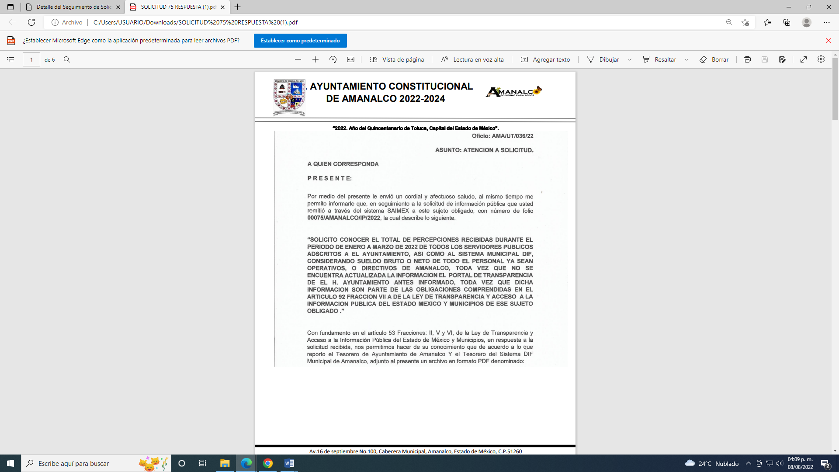
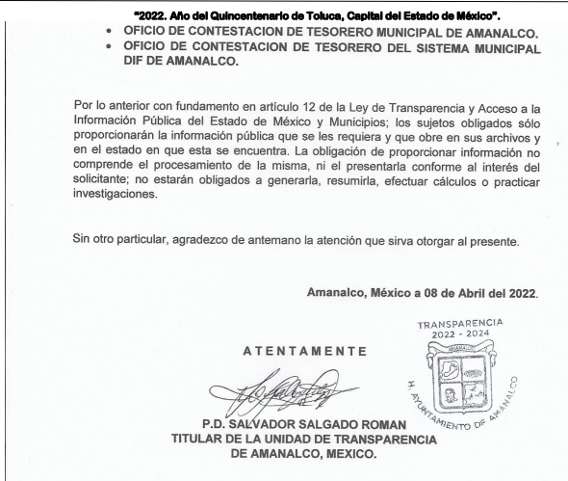
- Oficio AMA/UT/102/22 signado por el Tesorero Municipal, mediante el cual menciona que la información solicitada no ha sido entregado por el Titular anterior, por lo cual le es imposible entregar la información.
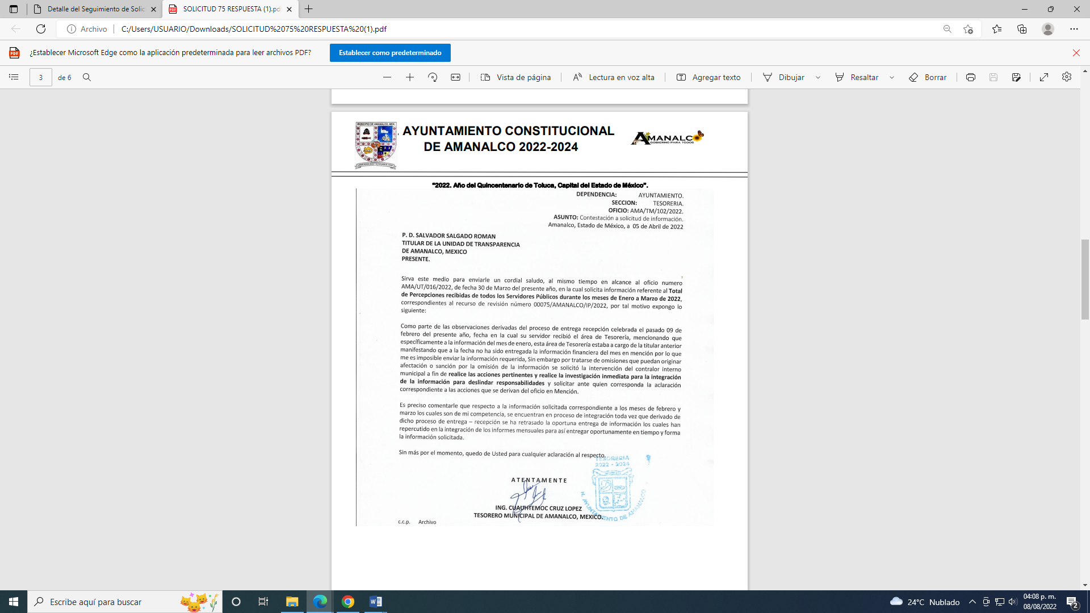
- Oficio AMA/UT/036/22, signado por el Titular de la Tesorería del DIF Municipal de Amanalco mediante el cual envía el listado de los servidores públicos y la remuneración que percibieron, por lo que se anexa la primera página a manera de ejemplo:
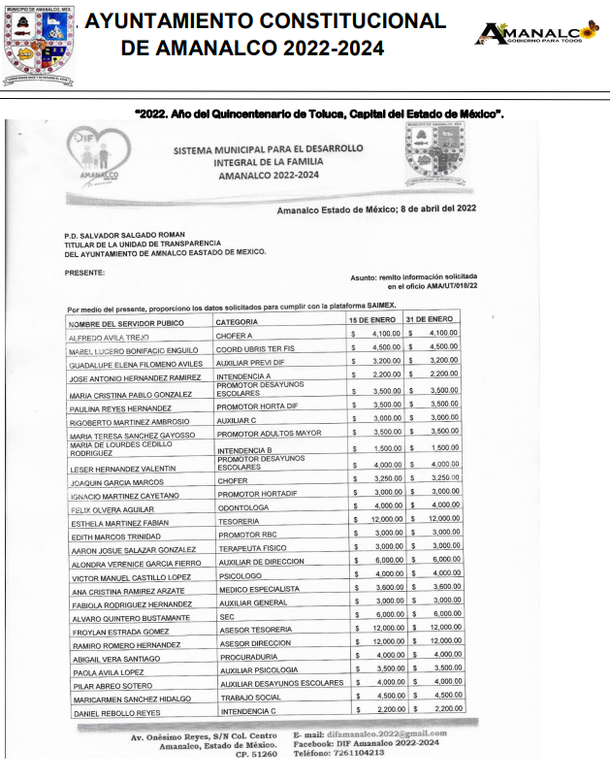
3. RECURSO DE REVISIÓN. Inconforme con la respuesta del SUJETO OBLIGADO, en fecha dieciocho de abril de dos mil veintidós, EL RECURRENTE interpuso el recurso de revisión, el cual fue registrado en el sistema electrónico con el expediente número 05699/INFOEM/IP/RR/2022, en el cual manifiesta, lo siguiente:

- Acto Impugnado:
“LA INFORMACIÓN ESTA INCOMPLETA” [sic]
- Razones o Motivos de Inconformidad:
“SOLO PROPORCIONAN INFORMACIÓN DEL SISTEMA MUNICIPAL DIF, SI BIEN ES CIERTO QUE DICE LA AUTORIDAD MUNICIPAL QUE NO HA PODIDO LLEVAR ACABO LA INTEGRACIÓN LA LEY DE LA TRANSPARENCIA MISMA QUE ES CITADA POR LA UNIDAD DE TRANSAPRENCIA MENCIONA QUIE SE PROPORCIONARA LA INFORMACIÓN TAL CUAL OBRE SEGUN EL ARTÍCULO 12.” [sic]

4. TURNO. De conformidad con el artículo 185 Fracción I de la Ley Transparencia y Acceso a la Información Pública, el recurso de revisión número 05699/INFOEM/IP/RR/2022 fue turnado a la Comisionada Guadalupe Ramírez Peña; a efecto de presentar al Pleno el proyecto de resolución correspondiente.

5. ADMISIÓN. En fecha veintiuno de abril dos mil veintidós, en términos de lo dispuesto en el artículo 185 fracciones I, II y IV de la Ley de Transparencia y Acceso a la Información Pública del Estado de México y Municipios, se admitió a trámite el recurso de revisión al rubro indicado.

6. INFORME JUSTIFICADO O MANIFESTACIONES. El treinta y uno de mayo de dos mil veintidós, se recibió, a través del Sistema de Acceso a la Información Mexiquense (SAIMEX), el Informe Justificado del SUJETO OBLIGADO, a través del siguiente archivo electrónico:

Atencion a Solicitud RR 05699.pdf: Mediante el cual adjunta los oficios que entregó mediante su respuesta inicial, así como el oficio con fecha de treinta y uno de mayo de dos mil veintidós, signado por el Titular de la Unidad de Transparencia, mediante el cual adjunta una liga electrónica refiriendo que se observa el sitio electrónico en donde podrá visualizar la información solicitada.
Mismos que se pusieron a la vista del RECURRENTE, a efecto de dar conocimiento de las documentales enviadas por el SUJETO OBLIGADO.

7. AMPLIACIÓN DEL PLAZO PARA EMITIR RESOLUCIÓN. En fecha tres de agosto de dos mil veintidós, se amplió el término para resolver el recurso de revisión en términos del artículo 181 párrafo tercero de la Ley de Transparencia y Acceso a la Información Pública del Estado de México y Municipios.

Este organismo garante no pasa por alto justificar, que el plazo para emitir la resolución en el presente asunto encuentra justificación en el alto número de recursos de revisión recibidos dentro del primer semestre del año dos mil veintidós, que, en comparación con los recibidos el año pasado dentro del mismo periodo, se ha incrementado aproximadamente un 400%, circunstancia atípica que ha rebasado las capacidades técnicas y humanas del personal encargado de la proyección de las resoluciones a dichos medios de impugnación.

Por ello, es menester precisar que si bien se ha excedido el plazo para resolver el presente medio de impugnación, de conformidad con la ley de la materia, el plazo para emitir la resolución se encuentra justificado en los elementos para medir la razonabilidad de asuntos conforme a los parámetros establecidos por diversos órganos jurisdiccionales federales, aplicables también en procedimientos análogos, como el que nos ocupa.

Así, en términos de lo que establecen los artículos 8.1 y 25 de la Convención Americana sobre Derechos Humanos, los recursos deben ser sencillos y resolverse en el menor tiempo posible, tomando en consideración la dilación total del procedimiento; esto es, en un plazo razonable.

En ese sentido, el legislador fijó los términos procesales en las leyes, de manera general, sin que pudiera prever la variada gama de casos que son resueltos por los órganos jurisdiccionales o cuasi jurisdiccionales, tanto por la complejidad de los hechos, como por el número de casos que conocen.

Por ello, excepcionalmente, si un asunto es resuelto con posterioridad a los plazos señalados por la norma debe analizarse la razonabilidad del tiempo necesario para su resolución atentos a los siguientes criterios:

- Complejidad del Asunto: La complejidad de la prueba, la pluralidad de sujetos procesales, el tiempo transcurrido, las características y contexto del recurso.

- Actividad Procesal del interesado. Acciones u omisiones del interesado.

- Conducta de la Autoridad: Las Acciones u omisiones realizadas en el procedimiento. Así como si la autoridad actuó con la debida diligencia.

d) La afectación generada en la situación jurídica de la persona involucrada en el proceso: Violación a sus derechos humanos.

De modo que, cuando se trate de un asunto excepcional, por alguna o todas las características mencionadas; o bien, cuando el ingreso de asuntos al órgano jurisdiccional o cuasi jurisdiccional respectivo supere notoriamente al que podría considerarse normal, debe concluirse que es una excluyente de responsabilidad en relación con la actuación del funcionario, como ha acontecido en el caso que nos ocupa.

Argumento que encuentra sustento en la jurisprudencia P./J. 32/92 emitida por el Pleno de la Suprema Corte de Justicia de la Nación de rubro “TÉRMINOS PROCESALES. PARA DETERMINAR SI UN FUNCIONARIO JUDICIAL ACTUÓ INDEBIDAMENTE POR NO RESPETARLOS SE DEBE ATENDER AL PRESUPUESTO QUE CONSIDERÓ EL LEGISLADOR AL FIJARLOS Y LAS CARACTERÍSTICAS DEL CASO.”, visible en la Gaceta del Seminario Judicial de la Federación con el registro digital 205635.

Razones por las cuales cabe concluir que, la resolución al recurso de revisión se solventa hasta esta fecha, debido a que existe una excesiva carga de trabajo en desproporción a la capacidad de los recursos materiales y humanos con que cuenta este Instituto para atender la enorme demanda de usuarios que acuden para que se les garantice su Derecho de acceso a la información Pública y Protección de Datos Personales, aunado a la complejidad de los hechos a los que se refieren, así como al volumen del expediente, la extensión de los escritos y pruebas aportadas y desahogadas por las partes; lo que impide la tramitación de los recursos dentro de los términos legales previamente establecidos por la Ley, por tratarse de causas de fuerza mayor.

Al respecto, también son de considerar los criterios sostenidos por el Cuarto Tribunal Colegiado en Materia Administrativa del Primer Circuito, cuyos rubros y datos de identificación son los siguientes:

“PLAZO RAZONABLE PARA RESOLVER. DIMENSIÓN Y EFECTOS DE ESTE CONCEPTO CUANDO SE ADUCE EXCESIVA CARGA DE TRABAJO.” consultable en el Seminario Judicial de la Federación y su gaceta, con el registro digital 2002351.

“PLAZO RAZONABLE PARA RESOLVER. CONCEPTO Y ELEMENTOS QUE LO INTEGRAN A LA LUZ DEL DERECHO INTERNACIONAL DE LOS DERECHOS HUMANOS.”, visible en el Seminario Judicial de la Federación y su gaceta, con el registro digital 2002350.

Por ello, este organismo garante comprometido con la tutela de los derechos humanos confiados, señala que este exceso del plazo legal para resolver el presente asunto, resulta de carácter excepcional.

8. CIERRE DE INSTRUCCIÓN. El dieciséis de agosto de dos mil veintidós, al no existir diligencias pendientes por desahogar, se emitió el acuerdo por medio del cual se declaró cerrada la instrucción y se determinó pasar el expediente a resolución, en términos del artículo 185 fracción VI y VIII de la Ley de Transparencia y Acceso a la Información Pública del Estado de México y Municipios, iniciando el término legal para dictar resolución definitiva del asunto.

En razón de que fue debidamente sustanciado el expediente electrónico y no existe diligencia pendiente de desahogo, se emite la Resolución que conforme a Derecho proceda, de acuerdo con los siguientes:

CONSIDERANDOS:

PRIMERO. COMPETENCIA. Este Instituto de Transparencia, Acceso a la Información Pública y Protección de Datos Personales del Estado de México y Municipios, es competente para conocer y resolver el presente recurso de revisión, conforme a lo dispuesto en los artículos 6, apartado A, fracción IV, de la Constitución Política de los Estados Unidos Mexicanos; 5, párrafos trigésimo, trigésimo primero y trigésimo segundo, fracciones IV y V, de la Constitución Política del Estado Libre y Soberano de México; artículos 1, 2 fracción II, 13, 29, 36 fracciones I y II, 176, 178, 179, 181 párrafo tercero y 185, 186 y 188 de la Ley de Transparencia y Acceso a la Información Pública del Estado de México y Municipios; y 10, 7, 9 fracciones I y XXIV y 11, del Reglamento Interior del Instituto de Transparencia, Acceso a la Información Pública y Protección de Datos Personales del Estado de México y Municipios.

SEGUNDO. OPORTUNIDAD Y PROCEDIBILIDAD DEL RECURSO DE REVISIÓN. Previo al estudio del fondo del asunto, se procede a analizar los requisitos de oportunidad y procedibilidad que debe reunir el recurso de revisión interpuesto, previstos en los artículos 178 y 180 de la Ley de Transparencia y Acceso a la Información Pública del Estado de México y Municipios.

El recurso de revisión fue interpuesto dentro del plazo de quince días hábiles previsto en el artículo 178 de la Ley de Transparencia y Acceso a la Información Pública del Estado de México y Municipios, contados a partir de la fecha en que EL SUJETO OBLIGADO emitió la respuesta, toda vez que esta fue pronunciada el día ocho de abril de dos mil veintidós, mientras que la RECURRENTE interpuso el recurso de revisión en fecha dieciocho de abril de dos mil veintidós, es decir al siguiente día hábil en que se otorgó respuesta.

Así también, por cuanto hace a la procedibilidad del recurso de revisión, una vez realizado el análisis del formato de interposición del mismo, se concluye la acreditación plena de los elementos formales precisados por el artículo 180 de la Ley de Transparencia y Acceso a la Información Pública del Estado de México y Municipios, en atención a que fue presentado mediante el formato visible en el SAIMEX.

Finalmente, resulta procedente la interposición del recurso, según lo aducido por la RECURRENTE en sus razones o motivos de inconformidad, de acuerdo al artículo 179, fracción V de la Ley de Transparencia y Acceso a la Información Pública del Estado de México y Municipios; que a la letra dice:

“Artículo 179. El recurso de revisión es un medio de protección que la Ley otorga a los particulares, para hacer valer su derecho de acceso a la información pública, y procederá en contra de las siguientes causas:
…
V. La entrega de información incompleta;

TERCERO. MATERIA DE LA REVISIÓN. De la revisión a las constancias y documentos que obran en el expediente electrónico se advierte, que el tema sobre el que este Organismo Garante de Transparencia y Acceso a la Información se pronunciará será: verificar si la respuesta otorgada por el SUJETO OBLIGADO es adecuada y suficiente para satisfacer el derecho de acceso a la información pública de la parte RECURRENTE, o en su defecto, en caso de ser procedente, ordenar la entrega de información oportuna.

CUARTO. ESTUDIO Y RESOLUCIÓN DEL ASUNTO. Es conveniente resaltar que la Ley de Transparencia de la Entidad, señala expresamente que toda la información generada, administrada o en posesión de los Sujetos Obligados, derivado del ejercicio de sus atribuciones debe ser accesible de manera permanente a cualquier persona, ello en privilegio del principio de máxima publicidad, en razón de que tiene el carácter de ser pública, tal y como se lee a continuación:

“Artículo 4. El derecho humano de acceso a la información pública es la prerrogativa de las personas para buscar, difundir, investigar, recabar, recibir y solicitar información pública, sin necesidad de acreditar personalidad ni interés jurídico.
Toda la información generada, obtenida, adquirida, transformada, administrada o en posesión de los sujetos obligados es pública y accesible de manera permanente a cualquier persona, en los términos y condiciones que se establezcan en los tratados internacionales de los que el Estado mexicano sea parte, en la Ley General, la presente Ley y demás disposiciones de la materia, privilegiando el principio de máxima publicidad de la información. Solo podrá ser clasificada excepcionalmente como reservada temporalmente por razones de interés público, en los términos de las causas legítimas y estrictamente necesarias previstas por esta Ley.”

De lo anterior, se desprende que los Sujetos Obligados tienen la obligación o deber de atender las solicitudes de acceso a la información pública que se les hagan de su conocimiento y proporcionar la información pública que obren en su poder como así lo establece el artículo 12 de la Ley de Transparencia y Acceso a la Información Pública del Estado de México y Municipios, el cual a la letra dice:

“Artículo 12. Quienes generen, recopilen, administren, manejen, procesen, archiven o conserven información pública serán responsables de la misma en los términos de las disposiciones jurídicas aplicables.

Los sujetos obligados sólo proporcionarán la información pública que se les requiera y que obre en sus archivos y en el estado en que ésta se encuentre. La obligación de proporcionar información no comprende el procesamiento de la misma, ni el presentarla conforme al interés del solicitante; no estarán obligados a generarla, resumirla, efectuar cálculos o practicar investigaciones.

Lo anterior, refiere a que el derecho de acceso a la información pública se satisface en aquellos casos en que se entregue el documento en que conste la información pública, toda vez que, los Sujetos Obligados no tienen el deber de generar, poseer o administrar la información pública a un grado de detalle; esto es, que no tienen la obligación de generar un documento ad hoc, para satisfacer el derecho de acceso a la información pública.

Aunado a ello el artículo 24 de la Ley de la materia, dispone que los Sujetos Obligados sólo proporcionarán la información pública que generen, administren o posean en el ejercicio de sus atribuciones; por consiguiente, la información pública se encuentra a disposición de cualquier persona, lo que implica que es deber de los Sujetos Obligados, garantizar el derecho de acceso a la información pública.

En conclusión, el derecho de acceso a la información pública, consiste en que la información solicitada conste en un documento en cualquiera de sus formas, a saber: expedientes, reportes, estudios, actas, resoluciones, oficios, correspondencia, acuerdos, directivas, directrices, circulares, contratos, convenios, instructivos, notas, memorandos, estadísticas o bien, cualquier otro registro que documente el ejercicio de las facultades, funciones y competencias de los Sujetos Obligados; los que, podrán estar en cualquier medio, sea escrito, impreso, sonoro, visual, electrónico, informático u holográfico de conformidad con el artículo 3, fracción XI de la Ley de la materia, el cual señala lo siguiente:

“Artículo 3. Para los efectos de la presente Ley se entenderá por:
…
XI. Documento: Los expedientes, reportes, estudios, actas, resoluciones, oficios, correspondencia, acuerdos, directivas, directrices, circulares, contratos, convenios, instructivos, notas, memorandos, estadísticas o bien, cualquier otro registro que documente el ejercicio de las facultades, funciones y competencias de los sujetos obligados, sus servidores públicos e integrantes, sin importar su fuente o fecha de elaboración. Los documentos podrán estar en cualquier medio, sea escrito, impreso, sonoro, visual, electrónico, informático u holográfico;…”

Siendo aplicable, el Criterio de interpretación en el orden administrativo número 0002-11, emitido por Acuerdo del Pleno del Instituto de Transparencia y Acceso a la Información Pública del Estado de México y Municipios; publicado en el Periódico Oficial del Gobierno del Estado Libre y Soberano de México “Gaceta del Gobierno”, el diecinueve de octubre de dos mil once, cuyo rubro y texto refieren lo siguiente:
“CRITERIO 0002-11
INFORMACIÓN PÚBLICA, CONCEPTO DE, EN MATERIA DE TRANSPARENCIA. INTERPRETACIÓN SISTEMÁTICA DE LOS ARTÍCULOS 2°, FRACCIÓN V, XV, Y XVI, 3°, 4°, 11 Y 41. De conformidad con los artículos antes referidos, el derecho de acceso a la información pública, se define en cuanto a su alcance y resultado material, el acceso a los archivos, registros y documentos públicos, administrados, generados o en posesión de los órganos u organismos públicos, en virtud del ejercicio de sus funciones de derecho público, sin importar su fuente, soporte o fecha de elaboración.
En consecuencia el acceso a la información se refiere a que se cumplan cualquiera de los siguientes tres supuestos:
1) Que se trate de información registrada en cualquier soporte documental, que en ejercicio de las atribuciones conferidas, sea generada por los Sujetos Obligados;
2) Que se trate de información registrada en cualquier soporte documental, que en ejercicio de las atribuciones conferidas, sea administrada por los Sujetos Obligados, y
3) Que se trate de información registrada en cualquier soporte documental, que en ejercicio de las atribuciones conferidas, se encuentre en posesión de los Sujetos Obligados.”

Ahora bien, del análisis de la solicitud de información, motivo del recurso de revisión que ahora se resuelve se advierte que la parte RECURRENTE requirió al SUJETO OBLIGADO le proporcione, información consistente en lo siguiente:

- Total de percepciones recibidas durante el periodo de enero a marzo de 2022 de todos los servidores públicos adscritos a el ayuntamiento , así como al Sistema Municipal DIF, considerando sueldo bruto o neto de todo el personal ya sean operativos, o directivos de Amanalco.

En respuesta, el SUJETO OBLIGADO mediante oficio AMA/UT/102/22 signado por el Tesorero Municipal del Ayuntamiento, menciona que:



Asimismo, mediante oficio AMA/UT/018/22 el Titular de la Tesorería del Sistema Municipal DIF del Sujeto Obligado remitió la siguiente información:



Conocida la respuesta por el particular, al no estar conforme con los términos de la misma, presentó el recurso de revisión que nos ocupa, mediante el cual señaló como motivo de inconformidad en lo medular por la respuesta incompleta.

Cabe precisar que una vez notificado el recurso de revisión al SUJETO OBLIGADO, remitió su informe justificado en donde describe las constancias de obran parte del presente expediente electrónico ratificando en términos generales su respuesta inicial, sin embargo el Titular de la Unidad de Transparencia adjunta la siguiente liga electrónica https://www.ipomex.org.mx/ipo3/lgt/indice/AMANALCO/art_92_viii/2.web, en donde menciona que puede encontrar la información solicitada. Por su parte el ahora RECURRENTE fue omiso en emitir sus manifestaciones.

Resulta oportuno mencionar que de los motivos de inconformidad, se advierte que, EL RECURRENTE, sólo se inconforma, porque no se le entregó la información concerniente al Ayuntamiento de Amanalco, luego entonces la parte de la respuesta que no fue impugnada debe declararse consentida por el hoy RECURRENTE, por lo que en razón de que no se realizaron manifestaciones de inconformidad referente a la información proporcionada por la Tesorería del DIF Municipal, Por lo que, no se hará pronunciamiento alguno de conformidad con el artículo 195 de la Ley de Transparencia y Acceso a la Información Pública del Estado de México y Municipios, con relación con el diverso 195, fracción IV, de Código de Procedimientos Administrativos del Estado de México, que establece que será improcedente el recurso contra los actos que se hayan consentido tácitamente, entendiéndose por estos cuando el agravio no se haya promovido en el plazo señalado para el efecto.

De la misma manera resulta aplicable el criterio sostenido por el Poder Judicial de la
Federación de rubro ACTOS CONSENTIDOS TÁCITAMENTE, Tesis VI.2o. J/21, emitida en la novena época, por el Segundo Tribunal Colegiado del Sexto Circuito, publicada en la Gaceta del Semanario Judicial de la Federación en agosto de 1995, página 291, número de registro 204707, del que se desprende que cuando no se reclaman los actos de autoridad en la vía y plazos establecidos en la Ley, se presume que el Particular está conforme con los mismos.

Conforme a lo previo, en el caso de que el Solicitante no haya manifestado su inconformidad en contra del acto en su totalidad o en cualquiera de sus partes, se tendrá por consentido al no haber realizado argumento alguno que formulara un agravio en su contra, por lo que, en la especie, se válida la respuesta respecto de los puntos no controvertidos y se arriba a la conclusión de que estos quedaron firmes.

Asimismo, resulta relevante traer a colación el Criterio 01/20, emitido por el Instituto Nacional de Transparencia, Acceso a la Información y Protección de Datos Personales, que establece lo siguiente:

“Actos consentidos tácitamente. Improcedencia de su análisis. Si en su recurso de revisión, la persona recurrente no expresó inconformidad alguna con ciertas partes de la respuesta otorgada, se entienden tácitamente consentidas, por ende, no deben formar parte del estudio de fondo de la resolución que emite el Instituto.”

Conforme al Criterio establecido, es improcedente entrar al análisis de las partes de la respuesta del Sujeto Obligado que no fueron impugnadas por el Recurrente; por lo que, en el presente caso, se tiene por consentida la información consistente en percepciones recibidas de enero a marzo de dos mil veintidós por los servidores públicos del DIF Municipal.

Expuestas las posturas de las partes, se procede a analizar el agravio hecho valer por el hoy Recurrente, consistente en la entrega de información incompleta respecto a:
- Total de percepciones recibidas durante el periodo de enero a marzo de 2022 de todos los servidores públicos adscritos al ayuntamiento, considerando sueldo bruto o neto.
Al respecto, si bien el Tesorero Municipal señaló que “Como parte de las observaciones derivadas del proceso de entrega recepción celebrada el pasado 09 de febrero del presente año, fecha en la cual su servidor recibió el área de Tesorería, mencionando que específicamente la información del mes de enero, esta área de Tesorería estaba a cargo de la titular anterior manifestando que a la fecha no ha sido entregada la información financiera del mes en mención por lo que me es imposible enviar la información requerida….

Es preciso comentarle que respecto a la información solicitada de los meses de febrero y marzo los cuales son de mi competencia, se encuentra en proceso de integración toda vez que derivado de dicho proceso de entrega – recepción se ha retardado la oportuna entrega de la información los cuales ha repercutido en la integración de los informes mensuales para así entregar oportunamente en tiempo y forma la información solicitada”(Sic)

En este sentido, conviene señalar que el artículo 147 de la Constitución Política del Estado Libre y Soberano de México, establece que los trabajadores al servicio del Estado y los miembros de los Ayuntamientos, recibirán una remuneración adecuada e irrenunciable por el desempeño de su empleo, cargo o comisión, que será determinada en el presupuesto de egresos que corresponda.

En orden de ideas, el artículo 3°, fracción XXXII, del Código Financiero del Estado de México y Municipios establece que la remuneración consiste en los pagos hechos por concepto de sueldo, compensaciones, gratificaciones, habitación, primas, comisiones, prestaciones, en especie y cualquier otra percepción o prestación que se entregue al servidor por su trabajo.

De igual forma, la Ley del Trabajo de los Servidores Públicos del Estado y Municipios, en su artículo 220 K, establece los documentos que tiene la obligación de conservar el Sujeto Obligado, entre los que se encuentran los recibos de pagos:

ARTÍCULO 220 K.- La institución o dependencia pública tiene la obligación de conservar y exhibir en el proceso los documentos que a continuación se precisan:
I. Contratos, Nombramientos o Formato Único de Movimientos de Personal, cuando no exista Convenio de condiciones generales de trabajo aplicable;
II. Recibos de pagos de salarios o las constancias documentales del pago de salario cuando sea por depósito o mediante información electrónica;
III. Controles de asistencia o la información magnética o electrónica de asistencia de los servidores públicos;
IV. Recibos o las constancias de depósito o del medio de información magnética o electrónica que sean utilizadas para el pago de salarios, prima vacacional, aguinaldo y demás prestaciones establecidas en la presente ley; y
V. Los demás que señalen las leyes.
Los documentos señalados en la fracción I de este artículo, deberán conservarse mientras dure la relación laboral y hasta un año después; los señalados por las fracciones II, III, IV durante el último año y un año después de que se extinga la relación laboral, y los mencionados en la fracción V, conforme lo señalen las leyes que los rijan. Los documentos y constancias aquí señalados, la institución o dependencia podrá conservarlos por medio de los sistemas de digitalización o de información magnética o electrónica o cualquier medio descubierto por la ciencia y las constancias expedidas por el encargado del área de personal de éstas, harán prueba plena.
Del anterior precepto legal, se advierte que toda institución o dependencia pública del Estado de México debe conservar las constancias documentales del pago de salario cuando sea por depósito o mediante información electrónica, debe conservar dicha documentación durante el último año y un año después de que se extinga la relación laboral, a través de los sistemas de digitalización o de información magnética o electrónica.

Asimismo, la Ley de Fiscalización Superior del Estado de México, toda vez que señala que los municipios que conforman el Estado de México, entre ellos el SUJETO OBLIGADO, es considerado como ente fiscalizable, como así lo señala el artículo 4 fracción II de la Ley de Fiscalización Superior del Estado de México, el cual señala:
“Artículo 4. Son sujetos de fiscalización:
…
- Los municipios del Estado de México…” (Sic)

Asimismo, el ordenamiento legal referido señala en su artículo 8, fracción XI, que el Órgano Superior de Fiscalización del Estado de México, tiene como una de sus atribuciones el de emitir los Lineamientos Integración del Informe Trimestral de los Sujetos de Fiscalización Municipales para el Ejercicio 2022, como así se advierte a continuación:
“Artículo 8. El Órgano Superior tendrá las siguientes atribuciones:
…
XI. Establecer los lineamientos, criterios, procedimientos, métodos y sistemas para las acciones de control y evaluación, necesarios para la fiscalización de las cuentas públicas y los informes trimestrales…” (Sic)

Es así que, el Órgano Superior de Fiscalización del Estado de México en cumplimiento a la disposición jurídica previamente señalada y en ejercicio de sus atribuciones emitió los Lineamientos para la Integración y Entrega del Informe Trimestral Municipal 2022, en los que se ubica el módulo cuatro relativo a la información de la nómina, como se advierte en las siguientes imágenes.
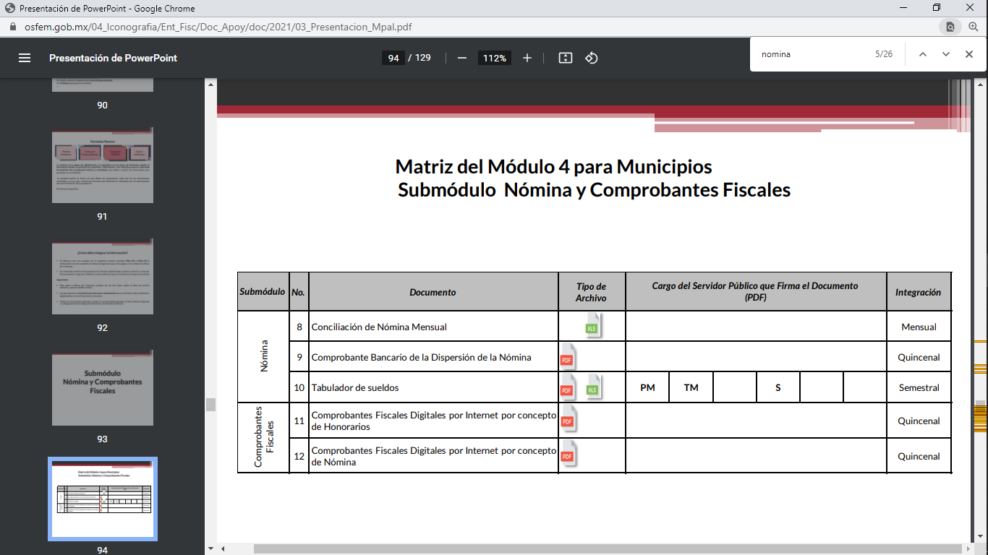
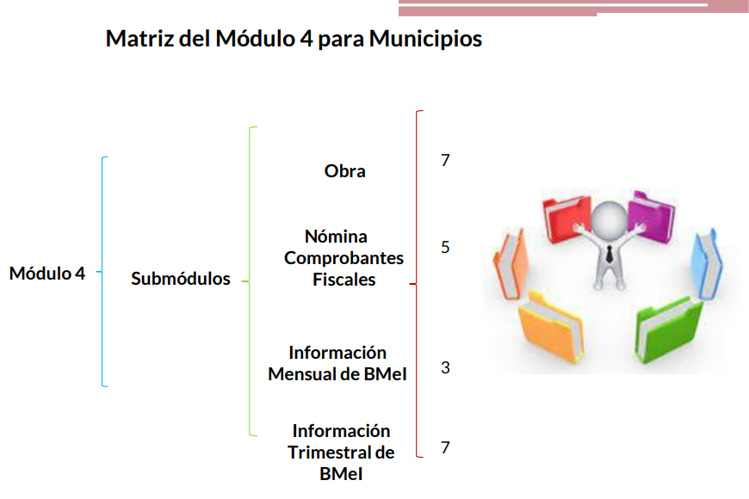
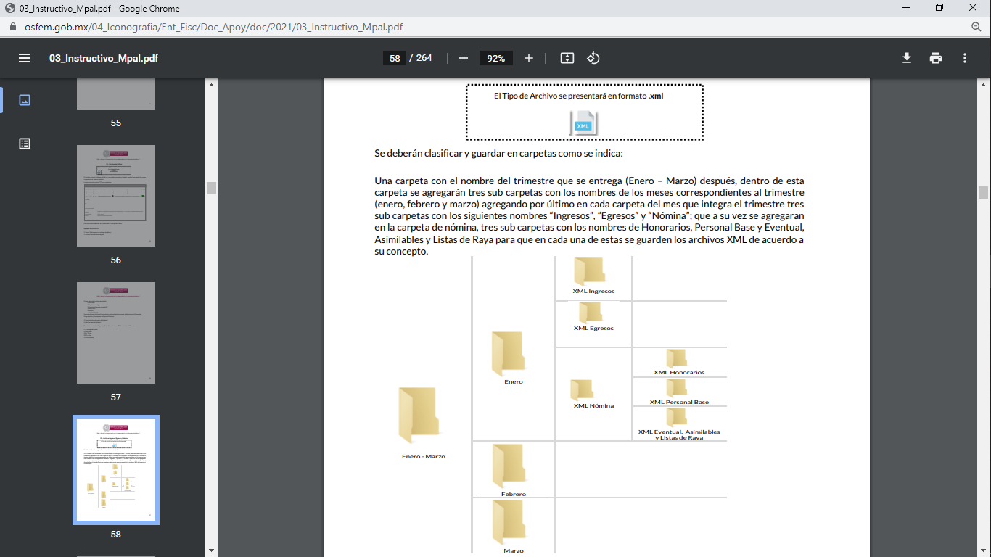
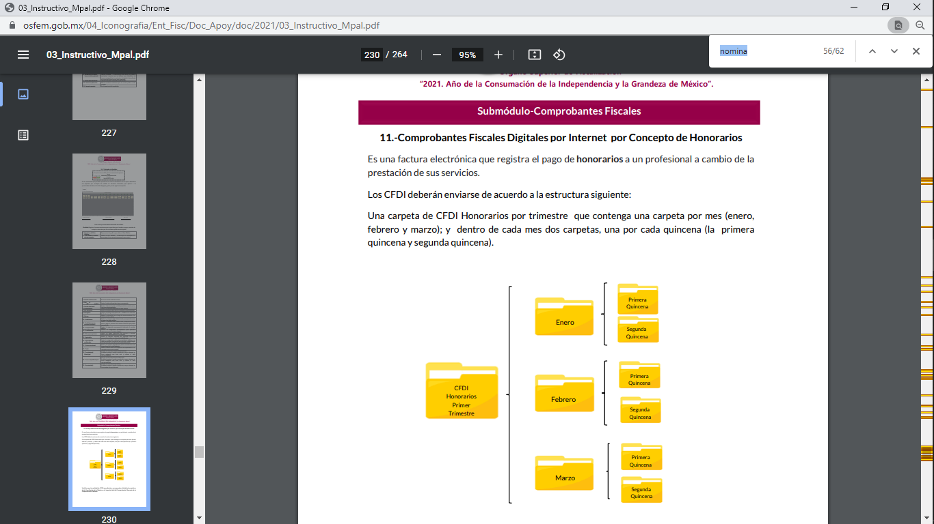
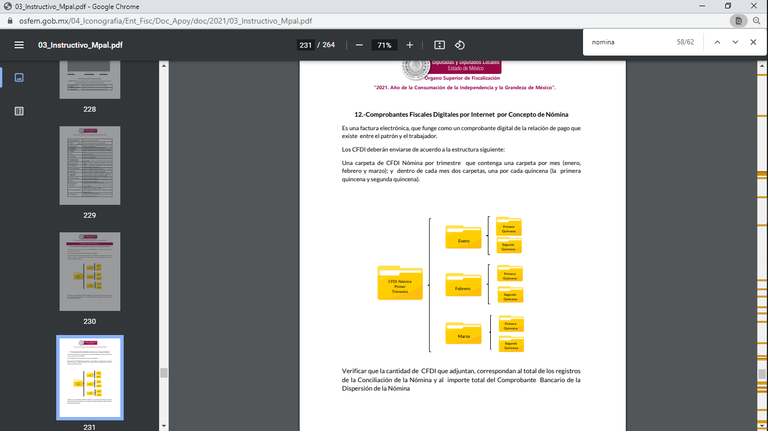


De la imagen antes referida, se desprende que en el Submódulo Nómina contiene el documento denominado Conciliación de Nómina Mensual, así como los Comprobantes Fiscales Digitales por Internet por concepto de Nómina o comúnmente conocido por Recibos de Nómina, documentos que de manera enunciativa más no limitativa colmaría lo referente al monto de las percepciones brutas y netas mensuales, como se muestra a continuación:

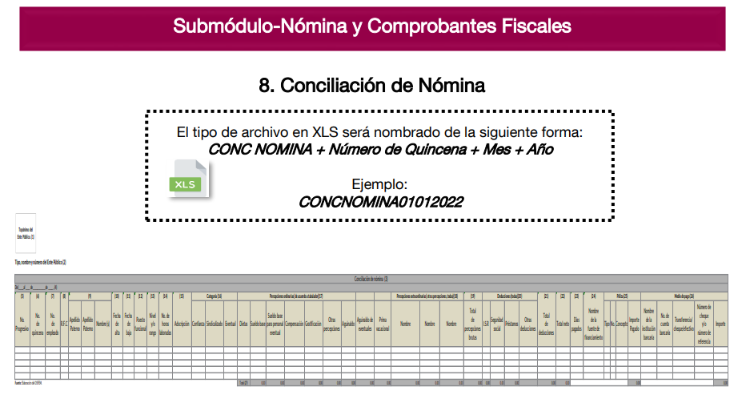
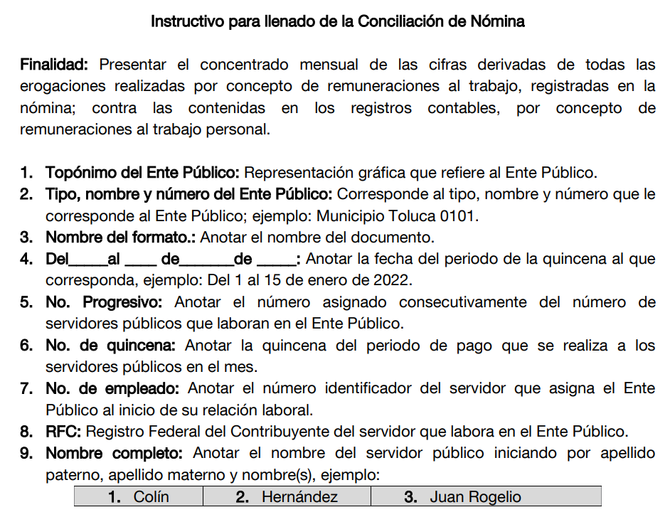
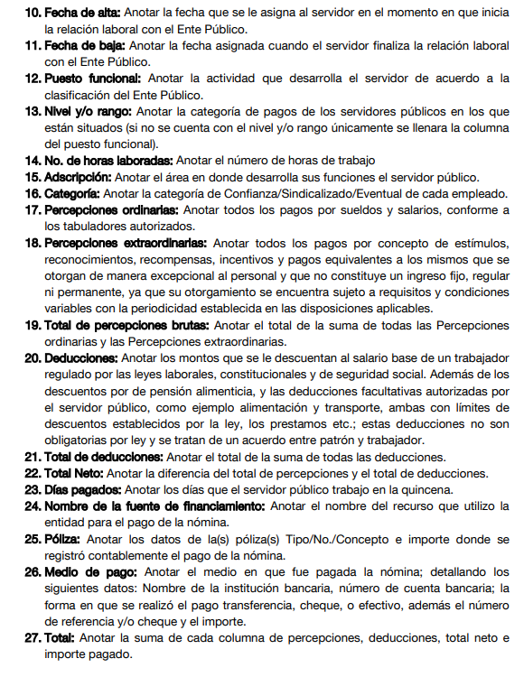

De acuerdo a lo anterior, se observa que dicho documento, contiene el desglose de deducciones, y percepciones en las remuneraciones de los servidores públicos referidos en la solicitud del particular

Por lo tanto el documento que de manera enunciativa más no limitativa pudiera colmar el derecho de acceso a la información del particular sobre este rubro es la conciliación de nómina mensual o en su caso los recibos de nómina.

Es así que, bajo los argumentos expuestos, se tiene en que el Sujeto Obligado es competente para conocer de la información requerida.

Además, de que la información que se ordena, es de interés general y de alcance público, puesto que la ciudadanía tiene derecho a saber cuál es el gasto ejercido para el pago de remuneraciones por servicios personales al realizar las funciones públicas; esto es, su acceso permite transparentar la aplicación de los recursos públicos que son otorgados para el cumplimiento de sus funciones, ello conforme a lo dispuesto por los artículos 7 y 23 de la Ley de Transparencia y Acceso a la Información Pública del Estado de México y Municipios, que establece como deber de los Sujetos Obligados el hacer pública toda la información respecto a los montos y nombres de las personas a quienes se entreguen recursos públicos y con ello transparentar la forma, términos, causas y finalidad en la disposición de esos recursos; precepto legal que es del tenor siguiente:

“Artículo 7. El Estado de México garantizará el efectivo acceso de toda persona a la información en posesión de cualquier entidad, autoridad, órgano y organismo de los poderes Ejecutivo, Legislativo y Judicial, órganos autónomos, partidos políticos, fideicomisos y fondos públicos, así como de cualquier persona física, jurídico colectiva o sindicato que reciba y ejerza recursos públicos o realice actos de autoridad en el ámbito de competencia del Estado de México y sus municipios.
Artículo 23. Son sujetos obligados a transparentar y permitir el acceso a su información y proteger los datos personales que obren en su poder:
(…)
IV. Los ayuntamientos y las dependencias, organismos, órganos y entidades de la administración municipal;
(…)
Los sujetos obligados deberán hacer pública toda aquella información relativa a los montos y las personas a quienes entreguen, por cualquier motivo, recursos públicos, así como los informes que dichas personas les entreguen sobre el uso y destino de dichos recursos.
Los servidores públicos deberán transparentar sus acciones así como garantizar y respetar el derecho de acceso a la información pública.” [Sic]

Sirve de sustento por analogía, para justificar la publicidad sobre los datos relativos a los montos por concepto de pago de las remuneraciones, los criterios 01/2003 y 02/2003 emitidos por el Comité de Acceso a la Información Pública y Protección de Datos Personales de la Suprema Corte de Justicia de la Nación que a continuación se citan:
“Criterio 01/2003.
INGRESOS DE LOS SERVIDORES PÚBLICOS. CONSTITUYEN INFORMACIÓN PÚBLICA AÚN Y CUANDO SU DIFUSIÓN PUEDE AFECTAR LA VIDA O LA SEGURIDAD DE AQUELLOS.
Si bien el artículo 13, fracción IV, de la Ley Federal de Transparencia y Acceso a la información Pública Gubernamental establece que debe clasificarse como información confidencial la que conste en expedientes administrativos cuya difusión pueda poner en riesgo la vida, la seguridad o la salud de cualquier persona, debe reconocerse que aun y cuando en ese supuesto podría encuadrar la relativa a las percepciones ordinarias y extraordinaria de los servidores públicos, ello no obsta para reconocer que el legislador estableció en el artículo 7 de ese mismo ordenamiento que la referida información, como una obligación de trasparencia, deben publicarse en medios remotos o locales de comunicación electrónica, lo que se sustenta en el hecho de que el monto de todos los ingresos que recibe un servidor público por desarrollar las labores que les son encomendadas con motivo del desempeño del cargo respecto. Constituyen información pública, en tanto que se trata de erogaciones que realiza un órgano del Estado en base con los recursos que encuentran su origen en mayor medida en las contribuciones aportados por los gobernados…”

“Criterio 02/2003.
INGRESOS DE LOS SERVIDORES PÚBLICOS, SON INFORMACIÓN PÚBLICA AÚN Y CUANDO CONSTITUYEN DATOS PERSONALES QUE SE REFIEREN AL PATRIMONIO DE AQUÉLLOS.
De la interpretación sistemática de lo previsto en los artículos 3º, fracción II; 7º, 9º y 18, fracción II, de la Ley Federal de Transparencia y Acceso a la Información Pública Gubernamental se advierte que no constituye información confidencial la relativa a los ingresos que reciben los servidores públicos, ya que aun y cuando se trata de datos personales relativos a su patrimonio, para su difusión no se requiere consentimiento de aquellos, lo que deriva del hecho de que en términos de los previsto en el citado ordenamiento deben ponerse a disposición del público a través de medios remotos o locales de comunicación electrónica, tanto el directorio de servidores públicos como las remuneraciones mensuales por puesto incluso el sistema de compensación…” [Sic]

Ahora bien, en términos de lo señalado por el artículo 70 de la Ley General de Transparencia y Acceso a la Información Pública, que dispone lo siguiente:

Artículo 70. En la Ley Federal y de las Entidades Federativas se contemplará que los sujetos obligados pongan a disposición del público y mantengan actualizada, en los respectivos medios electrónicos, de acuerdo con sus facultades, atribuciones, funciones u objeto social, según corresponda, la información, por lo menos, de los temas, documentos y políticas que a continuación se señalan:
…
VIII. La remuneración bruta y neta de todos los Servidores Públicos de base o de confianza, de todas las percepciones, incluyendo sueldos, prestaciones, gratificaciones, primas, comisiones, dietas, bonos, estímulos, ingresos y sistemas de compensación, señalando la periodicidad de dicha remuneración;

Robustece lo anterior, el artículo 92, fracción VIII de la Ley de Transparencia y Acceso a la Información Pública del Estado de México y Municipios, señala:

“Artículo 92. Los sujetos obligados deberán poner a disposición del público de manera permanente y actualizada de forma sencilla, precisa y entendible, en los respectivos medios electrónicos, de acuerdo con sus facultades, atribuciones, funciones u objeto social, según corresponda, la información, por lo menos, de los temas, documentos y políticas que a continuación se señalan:
(…)
VIII. La remuneración bruta y neta de todos los servidores públicos de base o de confianza, de todas las percepciones, incluyendo sueldos, prestaciones, gratificaciones, primas, comisiones, dietas, bonos, estímulos, ingresos y sistemas de compensación, señalando la periodicidad de dicha remuneración;”
En este sentido, la Ley de Transparencia y Acceso a la Información Pública del Estado de México y Municipios refiere que los Sujetos Obligados deberán tener disponible en medio impreso o electrónico, de manera permanente y actualizada, de forma sencilla, precisa y entendible para los particulares, las remuneraciones que perciban los servidores públicos de acuerdo con lo establecido en el Código Financiero del Estado de México y Municipios.

En este contexto, para este pleno, el SUJETO OBLIGADO, tiene la obligación de generar, administrar y poseer la información solicitada por el hoy Recurrente, por lo que en este sentido se trata de información pública que debe obrar en los archivos del citado Sujeto Obligado. Por lo que con fundamento en los artículos 11, 12 y último párrafo del 24 de la Ley de Transparencia estatal al ser información pública es que se debió entregar al hoy RECURRENTE.
Ahora bien, no pasa inadvertido que a través de su informe justificado, el titular de la unidad de información proporcionó una dirección electrónica con la finalidad de que el particular realizará la consulta de la información que es de su interés.

En este tenor, toda vez que hubo un pronunciamiento por parte del SUJETO OBLIGADO, se estima oportuno efectuar el análisis de la información proporcionada mediante informe justificado, a efecto de determinar si es suficiente para tener por colmado el derecho de acceso a la información de la parte RECURRENTE.
En tal contexto, en primer lugar, debemos traer a colación el artículo 161 de la Ley de Transparencia y Acceso a la Información Pública del Estado de México y Municipios, el cual establece las características que debe tener la información desde el momento de su generación, publicación y entrega; de igual manera se contempla el procedimiento a seguir por el sujeto obligado para informar a los solicitantes sobre información que se encuentre disponible en libros, compendios, formatos electrónicos, entre otros, haciéndole saber al solicitante como podrá consultar, reproducir o adquirir la información, en un plazo no mayor a cinco días hábiles, comprendiendo:
a) La fuente
b) El lugar y
c) La forma
Asimismo, se establece que la fuente de la información deberá ser:
a) Precisa
b) Concreta
c) Y no debe implicar que el solicitante realice una búsqueda en toda la información que se encuentre disponible.
Imperativos legales que establecen el procedimiento que debe seguir el SUJETO OBLIGADO para que pueda tomarse como válida su orientación sobre la forma en que puede consultar la información requerida.

Así, en el presente caso, el SUJETO OBLIGADO señala que la información está disponible en la siguiente liga electrónica https://www.ipomex.org.mx/ipo3/lgt/indice/AMANALCO/art_92_viii/2.web, por lo que este Organismo Garante procedió a consultar la información disponible en dicho portal, en el cual se observa lo siguiente:
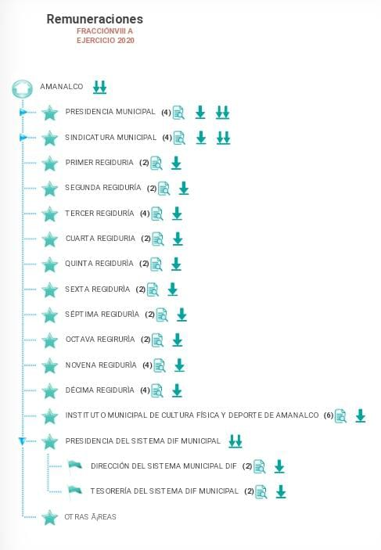
Como se advierte, la dirección electrónica proporcionada dirige al portal de Información Pública de Oficio Mexiquense, IPOMEX, del Sujeto Obligado, específicamente al cumplimiento de la obligación de transparencia establecida en la fracción VIII del artículo 92 de la Ley de Transparencia y Acceso a la Información pública del Estado de México y Municipios, de manera particular al La remuneración bruta y neta de todos los servidores públicos de base o de confianza del SUJETO OBLIGADO.

Artículo 92. Los sujetos obligados deberán poner a disposición del público de manera permanente y actualizada de forma sencilla, precisa y entendible, en los respectivos medios electrónicos, de acuerdo con sus facultades, atribuciones, funciones u objeto social, según corresponda, la información, por lo menos, de los temas, documentos y políticas que a continuación se señalan:
(…)
VIII. La remuneración bruta y neta de todos los servidores públicos de base o de confianza, de todas las percepciones, incluyendo sueldos, prestaciones, gratificaciones, primas, comisiones, dietas, bonos, estímulos, ingresos y sistemas de compensación, señalando la periodicidad de dicha remuneración;

Es así que se procedió a ingresar de manera aleatoria, advirtiéndose que en dichos registros únicamente se visualiza información del ejercicio fiscal 2020, razón por la que no es posible consultar la información del periodo solicitado (2022), tal como se advierte a continuación:
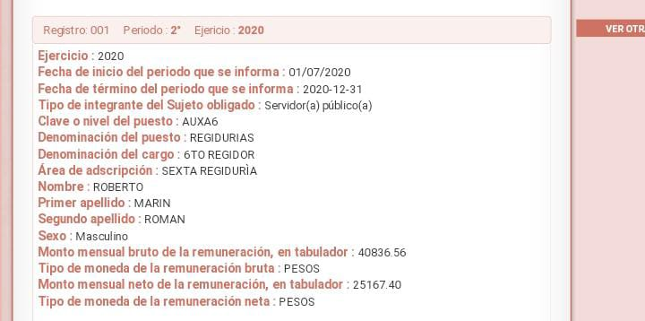

Por lo que se estima que la fuente proporcionada mediante informe justificado no cumple con lo señalado en el artículo 161 de la de Transparencia y Acceso a la Información Pública del Estado de México y Municipios al no advertirse la información del periodo solicitado. Por lo cual es dable ordenar su entrega.

QUINTO. VERSIÓN PÚBLICA. Como fue debidamente apuntado, el SUJETO OBLIGADO debe satisfacer las solicitudes de acceso a la información; sin embargo, dada la naturaleza de la información de la cual se ordena su entrega, pudieran encontrarse documentos que contengan datos personales, motivo por el cual es dable señalar que la entrega de la información deberá ser en versión pública atento a lo siguiente:

El derecho de acceso a la información pública tiene como limitante el respeto a la intimidad y a la vida privada de las personas, es por ello que este Instituto debe cuidar que los datos personales que obren en poder de los Sujetos Obligados sean protegidos y únicamente se den a conocer aquéllos que garanticen la rendición de cuentas y la transparencia en el ejercicio de las atribuciones que tienen conferidas.

De este modo, en armonía entre los principios constitucionales de máxima publicidad y de protección de datos personales, la ley permite la elaboración de versiones públicas en las que se suprima aquella información relacionada con la vida privada de los particulares y de los servidores públicos.

Por lo que, para efectos de la elaboración de la versión pública se deberá observar lo dispuesto por los artículos 3 fracciones IX, XX, XXI, XXXII y XLV; 6, 49 fracción VIII, 91, 137, 143 Fracción I, de la Ley de Transparencia y Acceso a la Información Pública del Estado de México y Municipios vigente, que establecen:

“Artículo 3. Para los efectos de la presente Ley se entenderá por:
(…)
IX. Datos personales: La información concerniente a una persona, identificada o identificable según lo dispuesto por la Ley de Protección de Datos Personales del Estado de México;
(…)
XX. Información clasificada: Aquella considerada por la presente Ley como reservada o confidencial;
XXI. Información confidencial: Se considera como información confidencial los secretos bancario, fiduciario, industrial, comercial, fiscal, bursátil y postal, cuya titularidad corresponda a particulares, sujetos de derecho internacional o a sujetos obligados cuando no involucren el ejercicio de recursos públicos;
(…)
XXXII. Protección de Datos Personales: Derecho humano que tutela la privacidad de datos personales en poder de los sujetos obligados y sujetos particulares;
(…)
XLV. Versión pública: Documento en el que se elimine, suprime o borra la información clasificada como reservada o confidencial para permitir su acceso.
Artículo 6. Los datos personales son irrenunciables, intransferibles e indelegables, por lo que los sujetos obligados no deberán proporcionar o hacer pública la información que contenga, con excepción de aquellos casos en que deban hacerlo en observancia de las disposiciones aplicables. En el caso de los derechos de acceso, rectificación, cancelación u oposición; los principios, procedimientos, medidas de seguridad en el tratamiento y demás disposiciones en materia de datos personales, se deberá estar a lo dispuesto en las leyes de la materia.
Artículo 49. Los Comités de Transparencia tendrán las siguientes atribuciones:
(…)
VIII. Aprobar, modificar o revocar la clasificación de la información;
(…)
Artículo 91. El acceso a la información pública será restringido excepcionalmente, cuando ésta sea clasificada como reservada o confidencial.
(…)
Artículo 137. Cuando un mismo medio, impreso o electrónico, contenga información pública y reservada o confidencial, la Unidad de Transparencia para efectos de atender una solicitud de información, deberán elaborar una versión pública en la que se testen las partes o secciones clasificadas, indicando su contenido de manera genérica y fundando y motivando su clasificación.

Artículo 143. Para los efectos de esta Ley se considera información confidencial, la clasificada como tal, de manera permanente, por su naturaleza, cuando:
I. Se refiera a la información privada y los datos personales concernientes a una persona física o jurídico colectiva identificada o identificable...”
De los preceptos anteriores se desprende que cuando un documento que vaya a ser entregado vía acceso a la información pública, contenga tanto información de interés público como información que debe ser clasificada, se hará la entrega del mismo, testando las secciones o datos que deban ser clasificados; por ende el SUJETO OBLIGADO deberá proceder a testar los datos personales que se encuentre contenidos en los documentos a entregar por parte del SUJETO OBLIGADO para satisfacer el derecho de acceso a la información pública del RECURRENTE, esto es, los datos concernientes a una persona identificada o identificable, o aquellos datos que tengan el carácter de sensibles, es decir los que afectan la esfera más íntima de su titular o cuya utilización indebida pueda dar origen a discriminación o conlleven un riesgo grave para aquel de acuerdo a los que señala la fracción XII del artículo 4 de la Ley de Protección de Datos Personales en Posesión de Sujetos Obligados del Estado de México.

Datos que deberá clasificar como confidenciales por tratarse precisamente de información privada, puesto que los datos personales son irrenunciables, intransferibles e indelegables y los Sujetos Obligados no deberán hacer entrega de los mismos a personas ajenas a su titular.

Al respecto, es de señalar que la clasificación de la información no opera con la simple supresión de datos que se haga en los documentos de que se trate o con la simple decisión que tome el Servidor Público Habilitado o el Responsable de la Unidad de Transparencia del Sujeto Obligado, sino que ello deberá realizarse en términos de lo que disponen los artículos 49 fracción VIII, 53, fracción X y 59, fracción V, de la Ley en consulta, cuyo sentido literal es el siguiente:

“Artículo 49. Los Comités de Transparencia tendrán las siguientes atribuciones:

VIII. Aprobar, modificar o revocar la clasificación de la información…”

“Artículo 53. Las Unidades de Transparencia tendrán las siguientes funciones:

X. Presentar ante el Comité, el proyecto de clasificación de información…”

“Artículo 59. Los servidores públicos habilitados tendrán las funciones siguientes:

V. Integrar y presentar al responsable de la Unidad de Transparencia la propuesta de clasificación de información, la cual tendrá los fundamentos y argumentos en que se basa dicha propuesta…”

Denotándose de dichos elementos normativos que el determinar la clasificación de la información es un trabajo en conjunto tanto de los Servidores Públicos Habilitados, de las Unidades de Transparencia y del Comité de Transparencia del SUJETO OBLIGADO, teniendo el deber los primeros de ellos de presentar ante la Unidad de Transparencia la propuesta de la clasificación de la información, para que luego ésta presente ante al Comité de Transparencia de así resultar procedente el proyecto de clasificación de la información y finalmente sea éste último quien apruebe, modifique o revoque la clasificación de la información solicitada.

Para lo cual a su vez en el caso de información de carácter confidencial se debe atender a lo que señala el artículo 149 de la Ley de Transparencia Local vigente, cuyo contenido es de la literalidad siguiente:

“Artículo 149. El acuerdo que clasifique la información como confidencial deberá contener un razonamiento lógico en el que demuestre que la información se encuentra en alguna o algunas de las hipótesis previstas en la presente Ley.”

Es decir, el SUJETO OBLIGADO a través de su Comité de Transparencia, deberá elaborar acuerdo que contenga un razonamiento lógico con el que se demuestre que la información que se testa de las versiones públicas que se sirva elaborar, encuadra en alguna de las hipótesis que contempla la Ley de la Materia en su artículo 143; ya que de lo contrario, se crearía la incertidumbre jurídica en relación a si lo entregado es formalmente una versión pública, o un documento ilegible, incompleto o tachado; en otras palabras si no se exponen de manera puntual las razones de la versión pública de la documentación entregada se estaría violentando el derecho de acceso a la información de la solicitante.

En el caso específico, los documentos probatorios también contienen los datos personales de los servidores, que de hacerse públicos afectarían su intimidad y vida privada; es por ello que es criterio reiterado en las resoluciones de este Pleno que además de los datos especificados en la Ley de Transparencia y Acceso a la Información Pública del Estado de México y Municipios, se consideran confidenciales y por tanto deben testarse al momento de la elaboración de versiones públicas el Registro Federal de Contribuyentes (RFC), la Clave Única de Registro de Población (CURP), la Clave de cualquier tipo de seguridad social (ISSEMYM, u otros), y los descuentos que se realicen por pensión alimenticia o deducciones estrictamente personales o de cualquier índole siempre que, no se encuentren relacionados con los impuestos o las cuotas por seguridad social, número de cuenta o cualquier otro dato que ponga en riesgo la vida, seguridad y salud de dichas personas.

Por cuanto hace al Registro Federal de Contribuyentes (RFC), de las personas físicas, constituye un dato personal, pues se genera con caracteres alfanuméricos a partir del nombre y la fecha de nacimiento de cada persona, y finalmente la homoclave, por lo que para su obtención es necesario acreditar ante la autoridad fiscal previamente la identidad de la persona, su fecha de nacimiento, entre otros aspectos.

Ahora bien, las personas físicas tramitan su inscripción en el registro con el propósito de realizar —mediante esa clave de identificación— operaciones o actividades de naturaleza fiscal, la cual, les permite hacerse identificables respecto de una situación fiscal determinada.

Lo anterior es compartido por el entonces Instituto Federal de Acceso a la Información Pública y Protección de Datos Personales (IFAI) a través del Criterio 19/17, el cual es del tenor literal siguiente:

“Registro Federal de Contribuyentes (RFC) de personas físicas. El RFC es una clave de carácter fiscal, única e irrepetible, que permite identificar al titular, su edad y fecha de nacimiento, por lo que es un dato personal de carácter confidencial.”

Así, el Registro Federal de Contribuyentes, RFC, se vincula al nombre de su titular y permite identificar la edad de la persona, su fecha de nacimiento, así como su homoclave, la cual es única e irrepetible y determina la identificación de dicha persona para efectos fiscales, por lo que constituye un dato personal que concierne a una persona física identificada e identificable en términos de los artículos 3, fracción IX de la Ley de Transparencia y Acceso a la Información Pública del Estado de México y Municipios, y 4 fracciones XI y XII de la Ley de Protección de Datos Personales en Posesión de los Sujetos Obligados del Estado de México y Municipios.

De igual manera la Clave Única de Registro de Población (CURP), constituye un dato personal, ya que tiene como finalidad registrar a cada una de las personas que integran la población del país, con datos que permitan certificar y acreditar fehacientemente su identidad, en virtud de que se integra por datos personales que únicamente le conciernen a un particular como son su fecha de nacimiento, su nombre, sus apellidos y su lugar de nacimiento; información que permite distinguirlo del resto de los habitantes, por tal motivo, se considera que es de carácter confidencial.

Argumento que es compartido por el Instituto Nacional de Transparencia, Acceso a la Información y Protección de Datos Personales, INAI, conforme al criterio 18/17, el cual refiere:

“Clave Única de Registro de Población (CURP). La Clave Única de Registro de Población se integra por datos personales que sólo conciernen al particular titular de la misma, como lo son su nombre, apellidos, fecha de nacimiento, lugar de nacimiento y sexo. Dichos datos, constituyen información que distingue plenamente a una persona física del resto de los habitantes del país, por lo que la CURP está considerada como información confidencial.”

Por cuanto hace a la Clave de cualquier tipo de seguridad social (ISSEMyM, u otros), está integrado por una secuencia de números con los que se identifica a los trabajadores que cubren las cuotas respectivas, asimismo, lo identifica con la fuente de trabajo; por lo que al ser una clave de identificación de los trabajadores, constituye información confidencial, dato que únicamente le atañe al servidor público, por lo constituye un dato personal que concierne a una persona física identificada e identificable en términos de los artículos 2, fracción II de la Ley de Transparencia y Acceso a la Información Pública del Estado de México y Municipios y 4, fracción XI de la Ley de Protección de Datos Personales en Posesión de Sujetos Obligados del Estado de México y Municipios.

El artículo 9° del mismo ordenamiento, dispone que el ISSEMYM expedirá documentos de identificación para facilitar el acceso a las prestaciones a que tengan derecho. En este orden de ideas, el artículo 158, fracción I del Reglamento de Servicios de Salud del Instituto de Seguridad Social del Estado de México y Municipios, establece que es obligación de los derechohabientes tramitar la credencial que los acredite como tal, la cual será de naturaleza personal e intransferible. En esta credencial se consignan diversos datos personales y se le asigna una clave para hacer identificable al trabajador con el objetivo de poder proporcionar los servicios que brinda el ISSEMYM.

Como se advierte, la clave ISSEMYM es un dato personal que permite identificar que una persona ya trabajó o trabaja en alguna institución pública del Estado de México, por la que tiene o tuvo derecho a esta prestación de seguridad social; es de destacar que la clave ISSEMYM no cambia, aunque el trabajador se dé de baja y alta en diversas ocasiones, con motivo de haber trabajado en diferentes instituciones públicas de la Entidad.

Contar con la prestación de seguridad social que brinda el ISSEMYM no es una obligación para entrar a trabajar a una institución pública, por el contrario es un derecho que se adquiere cuando se ingresa al servicio público, por tal motivo, es un dato personal confidencial, por lo que es procedente su eliminación en las versiones públicas que se elaboren, toda vez que actualiza el supuesto de confidencialidad del artículo 143, fracción I de la Ley de Transparencia y Acceso a la Información Pública del Estado de México y Municipios.
Respecto de los préstamos o descuentos de carácter personal, estos no deben tener relación con la prestación del servicio; es decir, son confidenciales los préstamos o descuentos que se le hagan a la persona en los que no se involucren instituciones públicas, en virtud de no favorecer en la transparencia y rendición de cuentas, sino, por el contrario, con ello se violentaría la protección de información confidencial, porque incide en la intimidad de un individuo identificado.
Por su parte, el artículo 84 de la Ley del Trabajo de los Servidores Públicos del Estado y Municipios, señala:

“ARTÍCULO 84. Sólo podrán hacerse retenciones, descuentos o deducciones al sueldo de los servidores públicos por concepto de:
I. Gravámenes fiscales relacionados con el sueldo;
II. Deudas contraídas con las instituciones públicas o dependencias por concepto de anticipos de sueldo, pagos hechos con exceso, errores o pérdidas debidamente comprobados;
III. Cuotas sindicales;
IV. Cuotas de aportación a fondos para la constitución de cooperativas y de cajas de ahorro, siempre que el servidor público hubiese manifestado previamente, de manera expresa, su conformidad;
V. Descuentos ordenados por el Instituto de Seguridad Social del Estado de México y Municipios, con motivo de cuotas y obligaciones contraídas con éste por los servidores públicos;
VI. Obligaciones a cargo del servidor público con las que haya consentido, derivadas de la adquisición o del uso de habitaciones consideradas como de interés social;
VII. Faltas de puntualidad o de asistencia injustificadas;
VIII. Pensiones alimenticias ordenadas por la autoridad judicial; o
IX. Cualquier otro convenio con instituciones de servicios y aceptado por el servidor público.
El monto total de las retenciones, descuentos o deducciones no podrá exceder del 30% de la remuneración total, excepto en los casos a que se refieren las fracciones IV, V y VI de este artículo, en que podrán ser de hasta el 50%, salvo en los casos en que se demuestre que el crédito se concedió con base en los ingresos familiares para hacer posible el derecho constitucional a una vivienda digna, o se refieran a lo establecido en la fracción VIII de este artículo, en que se ajustará a lo determinado por la autoridad judicial.”
(Énfasis añadido)

Derivado de lo anterior, la ley establece claramente cuáles son esos descuentos o gravámenes que directamente se relacionan con las obligaciones adquiridas como servidores públicos y aquéllos que únicamente inciden en su vida privada. De este modo, descuentos por pensiones alimenticias o créditos adquiridos con instituciones privadas o públicas pero que fueron contraídas en forma individual, son información que debe clasificarse como confidencial.

Con base en lo expuesto, se insiste que los datos mencionados, que como se ha dicho, deben ser clasificados como confidenciales por tratarse de información privada, toda vez que los datos personales son irrenunciables, intransferibles e indelegables, por lo tanto los sujetos obligados no deben hacer entrega de éstos a persona ajena a su titular, sobre todo cuando traiga implícita que se ponga en riesgo la vida o integridad de una persona.

Sirven de sustento a lo anterior, las tesis jurisprudenciales P. LX/2000 y 2a. XLIII/2008 emitidas por el Peno y la Segunda Sala de la Suprema Corte de Justicia de la Nación, respectivamente, que son del tenor literal siguiente:

“DERECHO A LA INFORMACIÓN. SU EJERCICIO SE ENCUENTRA LIMITADO TANTO POR LOS INTERESES NACIONALES Y DE LA SOCIEDAD, COMO POR LOS DERECHOS DE TERCEROS. El derecho a la información consagrado en la última parte del artículo 6o. de la Constitución Federal no es absoluto, sino que, como toda garantía, se halla sujeto a limitaciones o excepciones que se sustentan, fundamentalmente, en la protección de la seguridad nacional y en el respeto tanto a los intereses de la sociedad como a los derechos de los gobernados, limitaciones que, incluso, han dado origen a la figura jurídica del secreto de información que se conoce en la doctrina como "reserva de información" o "secreto burocrático". En estas condiciones, al encontrarse obligado el Estado, como sujeto pasivo de la citada garantía, a velar por dichos intereses, con apego a las normas constitucionales y legales, el mencionado derecho no puede ser garantizado indiscriminadamente, sino que el respeto a su ejercicio encuentra excepciones que lo regulan y a su vez lo garantizan, en atención a la materia a que se refiera; así, en cuanto a la seguridad nacional, se tienen normas que, por un lado, restringen el acceso a la información en esta materia, en razón de que su conocimiento público puede generar daños a los intereses nacionales y, por el otro, sancionan la inobservancia de esa reserva; por lo que hace al interés social, se cuenta con normas que tienden a proteger la averiguación de los delitos, la salud y la moral públicas, mientras que por lo que respecta a la protección de la persona existen normas que protegen el derecho a la vida o a la privacidad de los gobernados.”

“TRANSPARENCIA Y ACCESO A LA INFORMACIÓN PÚBLICA GUBERNAMENTAL. EL ARTÍCULO 14, FRACCIÓN I, DE LA LEY FEDERAL RELATIVA, NO VIOLA LA GARANTÍA DE ACCESO A LA INFORMACIÓN. El Tribunal en Pleno de la Suprema Corte de Justicia de la Nación en la tesis P. LX/2000 de rubro: "DERECHO A LA INFORMACIÓN. SU EJERCICIO SE ENCUENTRA LIMITADO TANTO POR LOS INTERESES NACIONALES Y DE LA SOCIEDAD, COMO POR LOS DERECHOS DE TERCEROS.", publicada en el Semanario Judicial de la Federación y su Gaceta, Novena Época, Tomo XI, abril de 2000, página 74, estableció que el ejercicio del derecho a la información no es irrestricto, sino que tiene límites que se sustentan en la protección de la seguridad nacional y en el respeto a los intereses de la sociedad y a los derechos de los gobernados, en atención a la materia de que se trate. En ese sentido, el citado precepto, al remitir a diversas normas ordinarias que establezcan restricciones a la información, no viola la garantía de acceso a la información contenida en el artículo 6o. de la Constitución Política de los Estados Unidos Mexicanos, porque es jurídicamente adecuado que en las leyes reguladoras de cada materia, el legislador federal o local establezca las restricciones correspondientes y clasifique a determinados datos como confidenciales o reservados, con la condición de que tales límites atiendan a intereses públicos o de los particulares y encuentren justificación racional en función del bien jurídico a proteger, es decir, que exista proporcionalidad y congruencia entre el derecho fundamental de que se trata y la razón que motive la restricción legislativa correspondiente, la cual debe ser adecuada y necesaria para alcanzar el fin perseguido, de manera que las ventajas obtenidas con la reserva compensen el sacrificio que ésta implique para los titulares de la garantía individual mencionada o para la sociedad en general.”
También, el número de cuenta bancario, en el Criterio 10/17 emitido por el Pleno del Instituto Nacional de Transparencia, Acceso a la Información y Protección de Datos Personales se establece lo siguiente:

“Cuentas bancarias y/o CLABE interbancaria de personas físicas y morales privadas. El número de cuenta bancaria y/o CLABE interbancaria de particulares es información confidencial, al tratarse de un conjunto de caracteres numéricos utilizados por los grupos financieros para identificar las cuentas de sus clientes, a través de los cuales se puede acceder a información relacionada con su patrimonio y realizar diversas transacciones; por tanto, constituye información clasificada con fundamento en los artículos 116 de la Ley General de Transparencia y Acceso a la Información Pública y 113 de la Ley Federal de Transparencia y Acceso a la Información Pública.”

Esta cuenta es de uso personal y no guarda relación con la el servicio público ni con los recursos públicos, ya que es elección del trabajador determinar si desea que su sueldo se pague de manera directa o a través de depósito bancario en la institución de crédito de su elección. De tal suerte, el número de cuenta bancario lo proporciona el servidor público al Sujeto Obligado, con el único fin de que realicen los depósitos de su sueldo, por lo que este número constituye información confidencial al pertenecer exclusivamente al ámbito de la vida privada del trabajador y procede su eliminación de conformidad con el artículo 143, fracción I de la Ley de Transparencia y Acceso a la Información Pública del Estado de México y Municipios.

El Código de barras bidimensional (QR), resulta necesario señalar que los comprobantes fiscales digitales por Internet, deben de incluir un código bidimensional conforme al formato QR Code (Quick Response Code), el cual contiene el Registro Federal de Contribuyentes del receptor, del emisor, o de ambos; lo anterior, conforme al Anexo 20 de la Segunda Resolución de modificación a la Resolución Miscelánea Fiscal para el 2017, localizada en la página electrónica http://dof.gob.mx/nota_detalle.php?codigo=5492254&fecha=28/07/2017. Incluso con la captura de dicho código, a través de la aplicación móvil del Servicio de Administración Tributaria, permite el acceso al Registro Federal de Contribuyentes, como del Sujeto Obligado, como de la persona física o moral correspondiente.

De tales circunstancias, se considera que se actualiza la causal de clasificación prevista en el artículo 143, fracción I de la Ley de la materia, toda vez que el Registro Federal de Contribuyentes corresponde a los servidores públicos, pues como se señaló en párrafos anteriores el mismo hace identificable o identificada al mismo.
Por otra parte y respecto a la clave de seguridad social y en su caso clave o número del servidor público –trabajador-, en virtud de que su divulgación no aporta a la transparencia o a la rendición de cuentas y sí provoca una transgresión a la vida privada e intimidad de la persona, esta información también resulta ser de carácter confidencial; siendo aplicable como orientador el criterio número 15/10 emitido por el entonces Instituto Federal de Transparencia y Acceso a la Información (INAI, cuyo texto y sentido literal es el siguiente:

“El número de ficha de identificación única de los trabajadores es información de carácter confidencial. En los casos en que el número de trabajador o ficha de identificación única constituya un elemento por medio del cual los trabajadores puedan acceder a un sistema de datos o información de la dependencia o entidad, para hacer uso de diversos servicios, como la presentación de consultas relacionadas con su situación laboral particular, dicha información es susceptible de clasificarse con el carácter de confidencial, en términos de lo establecido en el artículo 18, fracción II de la Ley Federal de Transparencia y Acceso a la Información Pública Gubernamental, en virtud de que a través de la misma es posible conocer información personal de su titular.” (Sic)

Al respecto, es de señalar que la firma es considerada un dato personal, al tratarse de información gráfica a través de la cual su titular exterioriza su voluntad en actos públicos y privados; no obstante, en el presente caso, dicho dato, es de la autoridad emisora del comprobante de los arqueos de caja.

Al respecto, este Instituto, considera que entregar la firmas del servidor público, si abona a la transparencia, dado que con esta se acredita que fue emitida por autoridad competente en uso de las facultades que le otorga la legislación; por lo que, guarda cierto interés público dar a conocer la firma, dado que le da validez al documento.

Por lo que, se considera que, en el presente caso, al dar validez al documento en cuestión, la firma del servidor público guarda el carácter de público y, por lo tanto, no actualiza la causal de clasificación prevista en el artículo 143, fracción I, de la Ley de Transparencia y Acceso a la Información Pública del Estado de México y Municipios.

Sirve de sustento a lo anterior el Criterio de Interpretación 02/19 emitido por el Instituto Nacional de Transparencia, Acceso a la Información y Protección de Datos Personales, cuyo rubro y texto establecen lo siguiente:

“FIRMA Y RÚBRICA DE SERVIDORES PÚBLICOS. Si bien la firma y la rúbrica son datos personales confidenciales, cuando un servidor público emite un acto como autoridad, en ejercicio de las funciones que tiene conferidas, la firma o rúbrica mediante la cual se valida dicho acto es pública.”

Al respecto, se destaca que la versión pública que elabore el SUJETO OBLIGADO debe cumplir con las formalidades exigidas en la Ley, por lo que para tal efecto emitirá el Acuerdo del Comité de Transparencia en términos de la Ley de Transparencia y Acceso a la Información Pública del Estado de México y Municipios, y los Lineamientos Generales en Materia de Clasificación y Desclasificación de la Información, Así como para la elaboración de versiones públicas emitidos por el Consejo Nacional de Transparencia, con el cual sustentara la clasificación de datos y con ello la "versión pública" de los documentos materia de las solicitudes.

Efectivamente, cuando se clasifica información como confidencial o reservada es importante someterlo al Comité de Transparencia, quien debe confirmar, modificar o revocar la clasificación.

Por lo tanto, la entrega de documentos en su versión pública debe acompañarse necesariamente del Acuerdo del Comité de Transparencia que la sustente, en el que se expongan los fundamentos y razonamientos que llevaron al Sujeto Obligado a testar, suprimir o eliminar datos de dicho soporte documental, ya que no hacerlo implica que lo entregado no es legal ni formalmente una versión pública, sino más bien una documentación ilegible, incompleta o tachada; pues no señalar las razones por las que no se aprecian determinados datos ya sea porque se testan o suprimen deja al solicitante en estado de incertidumbre, al no conocer o comprender porque no aparecen en la documentación respectiva, es decir, si no se exponen de manera puntual las razones de ello se estaría violentando desde un inicio el derecho de acceso a la información del solicitante, por lo que el acuerdo respectivo, deberá hacerse del conocimiento del Recurrente.

De este modo, como ha sido señalado en la presente resolución, en armonía entre los principios constitucionales de máxima publicidad y de protección de datos personales, la Ley de Transparencia y Acceso a la Información Pública del Estado de México y Municipios permite la elaboración de versiones públicas en las que se suprima aquella información relacionada con la vida privada de los servidores públicos.

Igualmente, los Lineamientos Generales en Materia de Clasificación y Desclasificación de la Información, así como para la elaboración de Versiones Públicas, emitidos por el Consejo Nacional del Sistema Nacional de Transparencia, Acceso a la Información Pública y Protección de Datos Personales, publicados en el Diario Oficial de la Federación el día quince de abril de dos mil dieciséis, tienen por objeto establecer los criterios con base en los cuales los sujetos obligados clasificarán como reservada o confidencial la información que posean, desclasificarán y generarán, en su caso, versiones públicas de expedientes o documentos que contengan partes o secciones clasificadas.

Entorno a lo que aquí nos interesa, los Lineamientos Quincuagésimo sexto, Quincuagésimo séptimo y Quincuagésimo octavo, establecen lo siguiente:

“Quincuagésimo sexto. La versión pública del documento o expediente que contenga partes o secciones reservadas o confidenciales, será elaborada por los sujetos obligados, previo pago de los costos de reproducción, a través de sus áreas y deberá ser aprobada por su Comité de Transparencia
Quincuagésimo séptimo. Se considera, en principio, como información pública y no podrá omitirse de las versiones públicas la siguiente:
I. La relativa a las Obligaciones de Transparencia que contempla el Título V de la Ley General y las demás disposiciones legales aplicables;
II. El nombre de los servidores públicos en los documentos, y sus firmas autógrafas, cuando sean utilizados en el ejercicio de las facultades conferidas para el desempeño del servicio público, y
III. La información que documente decisiones y los actos de autoridad concluidos de los sujetos obligados, así como el ejercicio de las facultades o actividades de los servidores públicos, de manera que se pueda valorar el desempeño de los mismos.
Lo anterior, siempre y cuando no se acredite alguna causal de clasificación, prevista en las leyes o en los tratados internaciones suscritos por el Estado mexicano.
Quincuagésimo octavo. Los sujetos obligados garantizarán que los sistemas o medios empleados para eliminar la información en las versiones públicas no permitan la recuperación o visualización de la misma.”

Por otro lado, derivado de la información que se ordena entregar, se advierte que existe información de la Dirección de Seguridad Pública del Sujeto Obligado o su equivalente, que de difundirse, pone en riesgo los integrantes de las corporaciones policiacas, esto es así derivado de las funciones encomendadas en términos del artículo 21 párrafo noveno de la Constitución Política de los Estados Unidos Mexicanos, de las cuales comprende la prevención de los delitos, investigación y persecución para hacerla efectiva, lo cual permite proteger los datos de los servidores públicos que integran dicha Dirección sólo por cuanto hace al nombre dejando intocable el rubro de percepciones que por su naturaleza conciernen a la ciudadanía por referirse a recursos de carácter público; circunstancia que en nada afecta al derecho tutelado por este Organismo Garante sino por el contrario también reafirma su compromiso con la rendición de cuentas del Estado y la protección a grupos vulnerables de acuerdo al cargo de seguridad Municipal, por lo que deberá testarse de igual manera sólo el nombre de los servidores públicos de la Policía Municipal.

Es importante mencionar que la causal de reserva antes señalada, puede ubicarse en los supuestos previstos por los artículos 140 fracciones I y IV de la Ley de Transparencia y Acceso a la Información Pública del Estado de México y Municipios, que a su vez se vincula con la diversa del artículo 113 fracción V de la Ley General de Transparencia y Acceso a la Información Pública, así como los requisitos previstos por los numerales Vigésimo tercero y Trigésimo tercero, de los Lineamientos generales en materia de clasificación y desclasificación de la información, así como para la elaboración de versiones públicas, al aplicar la prueba de daño correspondiente.
Al respecto, este Instituto advierte lo siguiente:

- Que toda vez que se trata de dar a conocer los nombres de los integrantes de los cuerpos de seguridad pública, es procedente la clasificación de la información como reservada, en el entendido de que se pone en riesgo su vida, salud y seguridad, dado que los hace identificables.
- Que el riesgo de perjuicio que supone la divulgación de la información supera el interés público general; pues con dicha información, se comprometería el cumplimiento de los objetivos en materia de seguridad pública, o bien, la consecución de la investigación de probables hechos delictivos y/o faltas administrativas.
- La reserva no se traduce en un medio restrictivo al derecho de acceso a la información, en virtud, de que se trata de una medida temporal, cuya finalidad es salvaguardar la vida, la salud y la seguridad de los servidores públicos, así como evitar que células delictivas neutralizar las acciones en materia de seguridad pública para la preservación del orden y la paz pública, por lo que, no se trata de una medida desproporcional, ni excesiva.
En este marco, cabe señalar que si bien es cierto este Instituto de Transparencia, Acceso a la Información Pública y Protección de Datos Personales del Estado de México y Municipios tiene la misión de garantizar el derecho de acceso a la información pública de los particulares; también lo es que debe cuidar la protección de datos personales y sobre todo cuando traen implícito que se ponga en riesgo la vida o integridad de una persona.
Sirven de sustento a lo anterior las tesis jurisprudenciales emitidas por la Suprema corte de Justicia de la Nación, que son del literal siguiente:
“DERECHO A LA INFORMACIÓN. SU EJERCICIO SE ENCUENTRA LIMITADO TANTO POR LOS INTERESES NACIONALES Y DE LA SOCIEDAD, COMO POR LOS DERECHOS DE TERCEROS. El derecho a la información consagrado en la última parte del artículo 6o. de la Constitución Federal no es absoluto, sino que, como toda garantía, se halla sujeto a limitaciones o excepciones que se sustentan, fundamentalmente, en la protección de la seguridad nacional y en el respeto tanto a los intereses de la sociedad como a los derechos de los gobernados, limitaciones que, incluso, han dado origen a la figura jurídica del secreto de información que se conoce en la doctrina como "reserva de información" o "secreto burocrático". En estas condiciones, al encontrarse obligado el Estado, como sujeto pasivo de la citada garantía, a velar por dichos intereses, con apego a las normas constitucionales y legales, el mencionado derecho no puede ser garantizado indiscriminadamente, sino que el respeto a su ejercicio encuentra excepciones que lo regulan y a su vez lo garantizan, en atención a la materia a que se refiera; así, en cuanto a la seguridad nacional, se tienen normas que, por un lado, restringen el acceso a la información en esta materia, en razón de que su conocimiento público puede generar daños a los intereses nacionales y, por el otro, sancionan la inobservancia de esa reserva; por lo que hace al interés social, se cuenta con normas que tienden a proteger la averiguación de los delitos, la salud y la moral públicas, mientras que por lo que respecta a la protección de la persona existen normas que protegen el derecho a la vida o a la privacidad de los gobernados.”

“TRANSPARENCIA Y ACCESO A LA INFORMACIÓN PÚBLICA GUBERNAMENTAL. EL ARTÍCULO 14, FRACCIÓN I, DE LA LEY FEDERAL RELATIVA, NO VIOLA LA GARANTÍA DE ACCESO A LA INFORMACIÓN. El Tribunal en Pleno de la Suprema Corte de Justicia de la Nación en la tesis P. LX/2000 de rubro: "DERECHO A LA INFORMACIÓN. SU EJERCICIO SE ENCUENTRA LIMITADO TANTO POR LOS INTERESES NACIONALES Y DE LA SOCIEDAD, COMO POR LOS DERECHOS DE TERCEROS.", publicada en el Semanario Judicial de la Federación y su Gaceta, Novena Época, Tomo XI, abril de 2000, página 74, estableció que el ejercicio del derecho a la información no es irrestricto, sino que tiene límites que se sustentan en la protección de la seguridad nacional y en el respeto a los intereses de la sociedad y a los derechos de los gobernados, en atención a la materia de que se trate. En ese sentido, el citado precepto, al remitir a diversas normas ordinarias que establezcan restricciones a la información, no viola la garantía de acceso a la información contenida en el artículo 6o. de la Constitución Política de los Estados Unidos Mexicanos, porque es jurídicamente adecuado que en las leyes reguladoras de cada materia, el legislador federal o local establezca las restricciones correspondientes y clasifique a determinados datos como confidenciales o reservados, con la condición de que tales límites atiendan a intereses públicos o de los particulares y encuentren justificación racional en función del bien jurídico a proteger, es decir, que exista proporcionalidad y congruencia entre el derecho fundamental de que se trata y la razón que motive la restricción legislativa correspondiente, la cual debe ser adecuada y necesaria para alcanzar el fin perseguido, de manera que las ventajas obtenidas con la reserva compensen el sacrificio que ésta implique para los titulares de la garantía individual mencionada o para la sociedad en general.”

El Acuerdo de Clasificación de Información, se emitirá en términos de lo dispuesto tanto como en los en los artículos 128 y 129 de la Ley de Transparencia y Acceso a la Información Pública del Estado de México y Municipios, como en los Lineamientos Generales en Materia de Clasificación y Desclasificación de la Información, así como para la elaboración de Versiones Públicas, publicados en el Diario Oficial de la Federación en fecha quince de abril de la presente anualidad, mediante ACUERDO del Consejo Nacional del Sistema Nacional de Transparencia, Acceso a la Información Pública y Protección de Datos Personales, motivando la referida clasificación al señalar las razones, motivos o circunstancias especiales que lo llevaron a concluir que el caso concreto, se ajustó a los supuestos previstos en la normatividad legal invocada como fundamento, para dichos efectos, debe proceder a su vez a realizar una prueba de daño, en la que se justificarán las razones, motivos y circunstancias que avalen que la divulgación de la información representa un riesgo real, demostrable e identificable de perjuicio significativo al interés público o a la seguridad nacional; que el riesgo de perjuicio que supondría la divulgación supera el interés público general de que se difunda, y que la limitación sea adecuada al principio de proporcionalidad y representa el medio menos restrictivo disponible para evitar el perjuicio.

Al respecto, se destaca que la versión pública que elabore el SUJETO OBLIGADO debe cumplir con las formalidades exigidas en la Ley, por lo que para tal efecto emitirá el Acuerdo del Comité de Transparencia en términos de la Ley de Transparencia y Acceso a la Información Pública del Estado de México y Municipios, y los Lineamientos Generales en Materia de Clasificación y Desclasificación de la Información, Así como para la elaboración de versiones públicas emitidos por el Consejo Nacional de Transparencia, con el cual sustentará la clasificación de datos y con ello la "versión pública" de los documentos materia de las solicitudes.

Efectivamente, cuando se clasifica información como confidencial o reservada es importante someterlo al Comité de Transparencia, quien debe confirmar, modificar o revocar la clasificación.

Por lo tanto, la entrega de documentos en su versión pública debe acompañarse necesariamente del Acuerdo del Comité de Transparencia que la sustente, en el que se expongan los fundamentos y razonamientos que llevaron al SUJETO OBLIGADO a testar, suprimir o eliminar datos de dicho soporte documental, ya que no hacerlo implica que lo entregado no es legal ni formalmente una versión pública, sino más bien una documentación ilegible, incompleta o tachada; pues no señalar las razones por las que no se aprecian determinados datos ya sea porque se testan o suprimen deja al solicitante en estado de incertidumbre, al no conocer o comprender porque no aparecen en la documentación respectiva, es decir, si no se exponen de manera puntual las razones de ello se estaría violentando desde un inicio el derecho de acceso a la información del solicitante, por lo que el acuerdo respectivo, deberá hacerse del conocimiento del RECURRENTE.

De este modo, como ha sido señalado en la presente resolución, en armonía entre los principios constitucionales de máxima publicidad y de protección de datos personales, la Ley de Transparencia y Acceso a la Información Pública del Estado de México y Municipios permite la elaboración de versiones públicas en las que se suprima aquella información relacionada con la vida privada de los servidores públicos.

Igualmente, los Lineamientos Generales en Materia de Clasificación y Desclasificación de la Información, así como para la elaboración de Versiones Públicas, emitidos por el Consejo Nacional del Sistema Nacional de Transparencia, Acceso a la Información Pública y Protección de Datos Personales, publicados en el Diario Oficial de la Federación el día quince de abril de dos mil dieciséis, tienen por objeto establecer los criterios con base en los cuales los sujetos obligados clasificarán como reservada o confidencial la información que posean, desclasificarán y generarán, en su caso, versiones públicas de expedientes o documentos que contengan partes o secciones clasificadas.

Entorno a lo que aquí nos interesa, los Lineamientos Quincuagésimo sexto, Quincuagésimo séptimo y Quincuagésimo octavo, establecen lo siguiente:

“Quincuagésimo sexto. La versión pública del documento o expediente que contenga partes o secciones reservadas o confidenciales, será elaborada por los sujetos obligados, previo pago de los costos de reproducción, a través de sus áreas y deberá ser aprobada por su Comité de Transparencia
Quincuagésimo séptimo. Se considera, en principio, como información pública y no podrá omitirse de las versiones públicas la siguiente:
I. La relativa a las Obligaciones de Transparencia que contempla el Título V de la Ley General y las demás disposiciones legales aplicables;
II. El nombre de los servidores públicos en los documentos, y sus firmas autógrafas, cuando sean utilizados en el ejercicio de las facultades conferidas para el desempeño del servicio público, y
III. La información que documente decisiones y los actos de autoridad concluidos de los sujetos obligados, así como el ejercicio de las facultades o actividades de los servidores públicos, de manera que se pueda valorar el desempeño de los mismos.
Lo anterior, siempre y cuando no se acredite alguna causal de clasificación, prevista en las leyes o en los tratados internaciones suscritos por el Estado mexicano.
Quincuagésimo octavo. Los sujetos obligados garantizarán que los sistemas o medios empleados para eliminar la información en las versiones públicas no permitan la recuperación o visualización de la misma.”

Por lo tanto, la entrega de documentos en su versión pública debe acompañarse necesariamente del Acuerdo del Comité de Transparencia que la sustente el cual debe estar debidamente fundado y motivado, en el que se expongan los fundamentos y razonamientos que llevaron al Sujeto Obligado a testar, suprimir o eliminar datos de dicho soporte documental, ya que no hacerlo, se reitera que lo entregado no tendría un sustento jurídico ni resultaría ser una versión pública, sino más bien una documentación ilegible, incompleta o tachada; ya que el no justificar las causas o motivos por las que no se aprecian determinados datos -ya sea porque se testan o suprimen- deja al solicitante en estado de incertidumbre, al no conocer o comprender porque no aparecen en la documentación respectiva.

En relación directa con ello, los Lineamientos en estudio establecen los formatos para la clasificación parcial y total de los documentos, que atienden a lo siguiente:

Parcial |  | Total
Concepto | Dónde | Concepto | Dónde
Sello oficial o logotipo del sujeto obligado
Fecha de clasificación | Se anotará la fecha en la que el Comité de Transparencia confirmó la clasificación del documento, en su caso. | Fecha de clasificación | Se anotará la fecha en la que el Comité de Transparencia confirmó la clasificación del documento, en su caso.
Área | Se señalará el nombre del área del cual es titular quien clasifica. | Área | Se señalará el nombre del área de la cual es el titular quien clasifica.
Información reservada | Se indicarán, en su caso, las partes o páginas del documento que se clasifican como reservadas. Si el documento fuera reservado en su totalidad, se anotarán todas las páginas que lo conforman. Si el documento no contiene información reservada, se tachará este apartado. | Reservado | Leyenda de información RESERVADA.
Fundamento legal | Se señalará el nombre del ordenamiento, el o los artículos, fracción(es), párrafo(s) con base en los cuales se sustente la reserva. | Periodo de reserva | Se anotará el número de años o meses por los que se mantendrá el documento o las partes del mismo como reservado. Si el expediente no es reservado, sino confidencial, deberá tacharse este apartado.
Ampliación del periodo de reserva | En caso de haber solicitado la ampliación del periodo de reserva originalmente establecido, se deberá anotar el número de años o meses por los que se amplía la reserva. | Fundamento legal | Se señalará el nombre del o de los ordenamientos jurídicos, el o los artículos, fracción(es), párrafo(s) con base en los cuales se sustenta la reserva.
Confidencial | Se indicarán, en su caso, las partes o páginas del documento que se clasifica como confidencial. Si el documento fuera confidencial en su totalidad, se anotarán todas las páginas que lo conforman. Si el documento no contiene información confidencial, se tachará este apartado. | Ampliación del periodo de reserva | En caso de haber solicitado la ampliación del periodo de reserva originalmente establecido, se deberá anotar el número de años o meses por los que se amplía la reserva.
Fundamento legal | Se señalará el nombre del ordenamiento, el o los artículos, fracción(es), párrafo(s) con base en los cuales se sustente la confidencialidad. | Confidencial | Leyenda de información CONFIDENCIAL.
Rúbrica del titular del área | Rúbrica autógrafa de quien clasifica. | Fundamento legal | Se señalará el nombre del o de los ordenamientos jurídicos, el o los artículos, fracción(es), párrafo(s) con base en los cuales se sustente la confidencialidad.
Fecha de desclasificación | Se anotará la fecha en que se desclasifica el documento. | Rúbrica del titular del área | Rúbrica autógrafa de quien clasifica.
Rúbrica y cargo del servidor público | Rúbrica autógrafa de quien desclasifica. | Fecha de desclasificación | Se anotará la fecha en que se desclasifica.
 |  | Partes o secciones reservadas o confidenciales | En caso que una vez desclasificado el expediente, subsistan partes o secciones del mismo reservadas o confidenciales, se señalará este hecho.
 |  | Rúbrica y cargo del servidor público | Rúbrica autógrafa de quien desclasifica.

Así, con fundamento en lo prescrito en los artículos 5 párrafos vigésimo segundo, vigésimo tercero y vigésimo cuarto fracciones IV y V de la Constitución Política del Estado Libre y Soberano de México; 2, fracción II; 29, 36 fracciones I y II; 176, 178, 181, 185 de la Ley de Transparencia y Acceso a la Información Pública del Estado de México y Municipios.

Por lo expuesto y fundado, este Pleno:

R E S U E L V E:

PRIMERO. Resultan fundados los motivos de inconformidad hechos valer por la parte RECURRENTE en el recurso de revisión 05699/INFOEM/IP/RR/2022, por lo que, en términos del Considerando Cuarto de la presente resolución, se REVOCA la respuesta del SUJETO OBLIGADO.

SEGUNDO. Se Ordena al SUJETO OBLIGADO, en términos de los Considerandos Cuarto y Quinto de esta resolución, haga entrega, vía SAIMEX, en versión pública de ser procedente, el documento donde conste lo siguiente:
- El total de percepciones recibidas durante el periodo del 01 de enero al 15 de marzo de 2022, en el que se advierta el sueldo bruto y neto, de todos los servidores públicos adscritos al ayuntamiento, con excepción de los adscritos al Sistema Municipal DIF.
Para la entrega en versión pública, deberá emitir el Acuerdo del Comité de Transparencia en términos de la Ley de Transparencia y Acceso a la Información Pública del Estado de México y Municipios, en el que funde y motive las razones sobre los datos que se supriman o eliminen, así como de los documentos remitidos en respuesta, y se ponga a disposición de la parte Recurrente.

TERCERO. Notifíquese, vía SAIMEX, al Responsable de la Unidad de Transparencia del SUJETO OBLIGADO la presente resolución, para que conforme a los artículo 186, último párrafo y 189, párrafo segundo de la Ley de Transparencia y Acceso a la Información Pública del Estado de México y Municipios dé cumplimiento a lo ordenado dentro del plazo de diez días hábiles, debiendo informar a este Instituto en un plazo de tres días hábiles siguientes sobre el cumplimiento dado a la misma.

De conformidad con el artículo 198 de la Ley de Transparencia y Acceso a la Información Pública del Estado de México y Municipios, de considerarlo procedente, el SUJETO OBLIGADO de manera fundada y motivada, podrá solicitar una ampliación de plazo para el cumplimiento de la presente resolución.

CUARTO. Notifíquese, vía SAIMEX, a la parte RECURRENTE la presente resolución, así como, que de conformidad con lo establecido en el artículo 196 de la Ley de Transparencia y Acceso a la Información Pública del Estado de México y Municipios, en caso de que considere que le causa algún perjuicio podrá impugnarla vía Juicio de Amparo en los términos de las leyes aplicables.

ASÍ LO RESUELVE, POR MAYORIA DE VOTOS, EL PLENO DEL INSTITUTO DE TRANSPARENCIA, ACCESO A LA INFORMACIÓN PÚBLICA Y PROTECCIÓN DE DATOS PERSONALES DEL ESTADO DE MÉXICO Y MUNICIPIOS, CONFORMADO POR LOS COMISIONADOS JOSÉ MARTÍNEZ VILCHIS EMITIENDO VOTO PARTICULAR, MARÍA DEL ROSARIO MEJÍA AYALA, SHARON CRISTINA MORALES MARTÍNEZ EMITIENDO VOTO DISIDENTE, LUIS GUSTAVO PARRA NORIEGA EMITIENDO VOTO PARTICULAR Y GUADALUPE RAMÍREZ PEÑA; EN LA TRIGÉSIMA SESIÓN ORDINARIA CELEBRADA EL VEINTICUATRO DE AGOSTO DE DOS MIL VEINTIDÓS, ANTE EL SECRETARIO TÉCNICO DEL PLENO ALEXIS TAPIA RAMÍREZ.

“Artículo 24. Para el cumplimiento de los objetivos de esta Ley, los sujetos obligados deberán cumplir con las siguientes obligaciones, según corresponda, de acuerdo a su naturaleza: …. Los sujetos obligados solo proporcionarán la información pública que generen, administren o posean en el ejercicio de sus atribuciones.”(Sic)
Artículo 161. Cuando la información requerida por el solicitante ya esté disponible al público en medios impresos, tales como libros, compendios, trípticos, registros públicos, en formatos electrónicos disponibles en Internet o en cualquier otro medio, se le hará saber por el medio requerido por el solicitante la fuente, el lugar y la forma en que puede consultar, reproducir o adquirir dicha información en un plazo no mayor a cinco días hábiles. La fuente deberá ser precisa y concreta y no debe implicar que el solicitante realice una búsqueda en toda la información que se encuentre disponible.

